Anexo Nº 1

Especificaciones del Proyecto
- Configuración del Proyecto
Alcance General
La configuración del Proyecto comprende la construcción de una línea de transmisión en 220 kV, ampliación de subestaciones existentes, construcción de nuevas subestaciones e instalaciones complementarias, desde la nueva subestación Machupicchu (en adelante Machupicchu II), hasta la nueva subestación ubicada próxima a la C.H. Santa Teresa (en adelante Suriray); desde esta subestación, mediante enlaces de 220 kV, se conectará con la nueva subestación ubicada en la zona de Abancay (en adelante Abancay Nueva) hasta llegar a la subestación Cotaruse.
Este proyecto comprende además la conexión de las subestaciones Machupicchu II y Abancay Nueva, a las subestaciones próximas a ellas mediante transformadores de potencia de 220/138 kV, además incluye el equipamiento de compensación reactiva inductiva en 220 kV, ubicada en las subestaciones Suriray, Abancay Nueva y Cotaruse.
El alcance del proyecto comprende también las previsiones de espacio y facilidades para la implementación de las futuras subestaciones Suriray y Abancay Nueva, así como la correspondiente ampliación de las subestaciones Machupicchu, Cotaruse y Abancay.
La Sociedad Concesionaria será responsable de incluir otros elementos o componentes no descritos en el presente Anexo, dimensionar, modificar o adecuar los que fuera necesario, a efectos de garantizar la correcta operación de las instalaciones del proyecto y la prestación del servicio según las normas de calidad aplicables al Sistema Eléctrico Interconectado Nacional (SEIN).
Las características principales de la Línea Eléctrica son las siguientes:
- Capacidad de transmisión en operación normal o Capacidad Nominal
La capacidad mínima de transmisión de la Línea Eléctrica en régimen de operación normal, en las barras de llegada de 220 kV de la subestación correspondiente, será de 250 MVA por circuito (terna). Los valores de Capacidad Nominal, corresponden a la operación normal, continua y en régimen permanente de cada circuito y serán utilizados para operación de las instalaciones por el COES, y se determina para las condiciones ambientales.
- Capacidad de transmisión en contingencia
En condiciones de contingencia del SEIN, la Línea Eléctrica deberá tener la capacidad de transmitir una potencia igual a 300 MVA, por circuito.

- Potencia de diseño
La potencia de diseño por ampacitancia de la línea y los componentes asociados, deberá ser mayor de 350 MVA.
En condiciones de emergencia, por un período de treinta (30) minutos, deberá soportar una sobrecarga no menor de 30%, sobre la potencia de diseño.
Se observarán las distancias de seguridad incluidas en el CNE, Suministro 2001.
- Factores de evaluación
La línea se considerará aceptable cuando cumpla con lo siguiente:
d.1) Límite térmico
- La temperatura en el conductor en el régimen normal de operación no supere el valor máximo establecido de 75°C.
- Las pérdidas óhmicas no superen el valor máximo establecido en el numeral respectivo.
- Se debe observar las distancias de seguridad establecidas en las normas, en toda condición de operación.
d.2) Caída de tensión
- La diferencia de tensión entre extremos emisor y receptor no debe superar el 5%, para la Capacidad Nominal.
En el Diagrama Unifilar N° 1, al final de presente anexo, se presenta la configuración general del Proyecto.
- Línea de Transmisión
  - Alcance:
Las características principales de las líneas son las siguientes:
LT 220 kV Machupicchu II – Suriray:
    - Longitud aproximada: 6,0 km
    - Numero de terna: Una (01) con estructuras diseñadas y construidas para doble terna. La implementación de la segunda terna será definida en función del desarrollo futuro del SEIN.
    - Configuración : vertical
    - Tipo de conductor: Se podrá usar ACSR, AAAC ó ACAR.
    - Número de Conductores por fase: 1
    - Cables de guarda: Uno de OPGW, de 24 fibras, de 106 mm² y el otro será del tipo convencional, cuyo material y sección será seleccionado por la Sociedad Concesionaria.
    - Subestaciones que enlaza: S.E. Machupicchu II y S.E. Suriray, en 220 kV.
LT 220 kV Suriray – Abancay Nueva – Cotaruse:
    - Longitud aproximada: 198,0 km
    - Numero de ternas: Dos (2)
    - Configuración : vertical
    - Tipo de conductor: Se podrá usar ACSR, AAAC o ACAR.
    - Número de Conductores por fase: 1 ó 2
    - Cables de guarda: Uno de OPGW, de 24 fibras, de 106 mm² y el otro será del tipo convencional cuyo material y sección será seleccionado por el Postor
    - Subestaciones que enlaza: S.E. Suriray, S.E. Abancay Nueva y S.E. Cotaruse, en 220 kV. Una de las dos ternas de esta línea será abierta para conectar a la S.E. Abancay Nueva. Además debe preverse que en el futuro la otra terna también podrá derivarse hacia la S.E. Abancay.
Enlace en 138 kV S.E. Abancay Nueva – S.E. Abancay Existente:
    - Longitud aproximada: 0,5 km
    - Numero de ternas: una (1)
    - Configuración : vertical o triangular
    - Tipo de conductor: Se podrá usar ACSR, AAAC ó ACAR.
    - Cables de guarda: Uno de OPGW, de 24 fibras, de 106 mm²
  - Requerimientos Técnicos
- La Sociedad Concesionaria será responsable de la selección de las rutas y recorridos de las líneas de transmisión.
En la Preingeniería del Proyecto se muestra el trazo preliminar para las Líneas de Transmisión, los cuales serán evaluados por la Sociedad Concesionaria, quien definirá los trazos finales.
Se evitará que la ruta de las líneas pase por parques nacionales y zonas restringidas.
- Asimismo será responsable de lo relacionado a la construcción de accesos, para lo cual deberá ceñirse a las normas vigentes. Entre otros, será responsable de las actividades siguientes:
    - Gestión de los derechos de servidumbre y el pago de las compensaciones a los propietarios o posesionarios de los terrenos, para lo cual el Concedente podrá colaborar en las tareas de sensibilizar a los propietarios, a fin de tener una gestión de servidumbre expeditiva.
    - Obtención del CIRA (certificación del INC sobre no afectación a restos arqueológicos).
- Elaboración del Estudio de Impacto Ambiental y su plan de monitoreo, el que deberá contar con la aprobación de las entidades públicas correspondientes.
- Obtención de la Concesión Definitiva de Transmisión Eléctrica.
- Coordinar con las empresas concesionarias que estén desarrollando instalaciones que comprendan tanto al recorrido de la línea o la conexión a las subestaciones comprendidas en el alcance del presente Proyecto.
- Faja de servidumbre: la faja de servidumbre será como mínimo de 25 m.
- Las líneas deben cumplir los requisitos del CNE-Suministro 2001 siguientes:
- Voltaje de operación nominal : 220 kV
- Voltaje máximo de operación : 245 kV
- Voltaje de sostenimiento de maniobra : 750 kV
- Voltaje de sostenimiento al impulso atmosférico : 1 050 kV
Los valores anteriores serán corregidos para altitudes mayores a 1000 m. Las distancias de seguridad en los soportes y el aislamiento deberán corregirse por altitud.
El aislamiento en zonas contaminadas o donde la lluvia sea escasa, deberá verificarse por línea de fuga.
- Se deberán cumplir con los siguientes valores eléctricos:
e.1) Máximo gradiente superficial en los conductores: no debe superar 17 kVrms/cm. El valor indicado corresponde a nivel del mar, por lo tanto deberá corregirse por altitud.
e.2) Límites de radiaciones no ionizantes al límite de la faja de servidumbre, para exposición poblacional según el Anexo C4.2 del CNE-Utilización 2006.
e.3) Ruido audible al límite de la faja de servidumbre para zonas residenciales según el Anexo C3.3 del CNE –Utilización 2006.
e.4) Límites de radio interferencia. Se cumplirá con las siguientes normas internacionales:
- IEC CISPR 18-1 Radio interference characteristics of overhead power lines and high-voltage equipment Part 1: Description of phenomena.
- IEC CISPR 18-2 Radio interference characteristics of overhead power lines and high-voltage equipment. Part 2: Methods of measurement and procedure for determining limits.
- IEC CISPR 18-3 Radio Interference Characteristics of Overhead Power Lines and High-Voltage Equipment - Part 3: Code of Practice for Minimizing the Generation of Radio Noise.
- Las distancias de seguridad considerando un creep de 20 años, serán calculadas según la Regla 232 del CNE-Suministro vigente a la fecha de cierre. Para la aplicación de la regla 232 se emplearán los valores de componente eléctrica, indicados en la tabla 232-4 del NESC. Las distancias de seguridad no podrán ser menores a los valores indicados en la Tabla 2.1 anexa. En esta tabla se incluye también la regla 212 relativa a los niveles admisibles, de campos eléctricos y magnéticos que deben cumplirse.
- El diseño del aislamiento, apantallamiento de los cables de guarda, la puesta a tierra y el uso de materiales deberá ser tal que las salidas de servicio que excedan las tolerancias serán penalizadas, según se indica en las Directivas y Procedimientos de OSINERGMIN, establecidas para el efecto y que no excluyen las compensaciones por mala calidad de suministro o mala calidad del servicio especificados en la NTCSE.
A manera de referencia se recomienda lo siguiente:
    - Utilización de cables de guarda adicionales laterales en caso de vanos largos que crucen grandes quebradas o cañones.
    - Utilización de puestas a tierra capacitivas en las zonas rocosas o de alta resistividad.
    - Selección de una ruta de línea que tenga un nivel ceráunico bajo.
    - Utilización de materiales (aisladores, ferretería, cables OPGW, etc.) de comprobada calidad para lo cual se deberá utilizar suministros con un mínimo de 15 años de fabricación a nivel mundial.
- Se empleará 2 cables de guarda, uno del tipo convencional cuyo material y sección será seleccionado por el postor. El segundo cable de guarda será del tipo OPGW, tal que permita la protección diferencial de línea, el envío de datos al COES en tiempo real, telemando y telecomunicaciones. Los 2 cables de guarda deberán ser capaces de soportar el cortocircuito a tierra hasta el año 2030, valor que será sustentado por la Sociedad Concesionaria.
- Para los servicios de mantenimiento de la línea se podrá utilizar un sistema de comunicación con celulares satelitales en lugar de un sistema de radio UHF/VHF.
- Se podrá utilizar conductores de ACSR, AAAC o ACAR según las cargas, vanos y tiros adecuados que presenten la mejor opción de construcción y operación, siempre y cuando se garantice un tiempo de vida útil de 30 años.
Se recomienda el empleo del conductor tipo ACSR Finch para los tramos de línea entre 3000 a 4500 m de altitud, en tanto que para altitudes superiores se recomienda el ACSR Pheasant, mientras que para altitudes menores a 3000 m, se recomienda el uso del conductor tipo AAAC.
El concesionario podrá emplear el conductor que estime apropiado, sin exceder el valor de gradiente crítico superficial a la altitud correspondiente, ni el porcentaje de pérdidas Joule establecido.
- Los límites máximos de pérdidas Joule, por circuito de la línea en conjunto, calculado para un valor de potencia de salida igual a la capacidad nominal con un factor de potencia igual a 1,00, y tensión en la barra de llegada igual a 1,00 p.u. será el indicado en el siguiente cuadro:

Tramo | % de Pérdidas a Capacidad Nominal/Circuito
Tramo | Longitud (km) | Capacidad Nominal (MVA) | Pérdidas Máximas (%)
LT 220 kV Machupicchu II – Suriray | 6 | 250 | 0,16
LT 220 kV Suriray – Abancay Nueva | 84 | 250 | 2,50
LT 220 kV Abancay Nueva – Cotaruse | 114 | 250 | 3,50
LT 220 kV Suriray – Cotaruse | 198 | 250 | 5,75
Nota: La Capacidad Nominal del enlace en 138 kV S.E. Abancay Nueva – S.E. Abancay Existente, deberá ser como mínimo de 120 MVA.
El cumplimiento de este nivel de pérdidas será verificado por el Concedente, mediante los cálculos de diseño del conductor, previo a la adquisición de los suministros por la Sociedad Concesionaria. No se autorizará la instalación del conductor en caso de incumplimiento de los valores de pérdidas límites.
La fórmula de cálculo para verificar el nivel de pérdidas Joule por cada circuito será la siguiente:
Pérdidas = (Pnom/Vnom)² x R / Pnom x 100 (%)
Donde:
Pnom = Capacidad nominal de la línea (MVA)
Vnom = Tensión nominal de la línea (220 kV)
R = Resistencia total de la línea por fase, a la temperatura de 75 ºC y frecuencia de 60 Hz.
- Indisponibilidad por mantenimiento programado: El número de horas por año fuera de servicio por mantenimiento programado de cada línea de transmisión, no deberá exceder de dos jornadas de ocho horas cada una.
- Tiempo máximo de reposición post falla: El tiempo de reposición del tramo de línea que haya tenido una falla fugaz que ocasione desconexión de un circuito, debe ser menor a 30 minutos.
- Subestaciones
  - Extensión
El Proyecto comprende las siguientes subestaciones:
- Subestación Machupicchu II
Se construirá una nueva subestación, próxima a la II Fase de la CH Machupicchu, la cual se ha denominado S.E. Machupicchu II, para la instalación de equipos de transformación y maniobras.
Esta subestación será completamente nueva y las coordenadas aproximadas son:
- Sur: 8 542 200
- Este: 764 050
Al momento de desarrollar el estudio definitivo, la Sociedad Concesionaria deberá determinar la ubicación final de la Subestación.
El equipamiento previsto en ésta Subestación es el siguiente:
  - Un banco de transformadores monofásicos 138/220 kV, 225 MVA (ONAF2).
  - Una celda de línea - transformación en 220 kV.
  - Un pórtico de salida en 220 kV.
En vista que el tramo Machupicchu II – Suriray será de doble circuito, implementándose inicialmente sólo una celda línea - transformación como alcance del proyecto, la Sociedad Concesionaria deberá prever espacio suficiente para que en el futuro se implementen 02 celdas de líneas y la celda, que inicialmente operará como celda línea – transformación, en el futuro se convertirá en celda de transformación.
La Sociedad Concesionaria estará a cargo de la conexión, en el lado 138 kV, de la celda con el banco de transformadores monofásicos y deberá efectuar las coordinaciones necesarias con EGEMSA, a fin de que realice los estudios necesarios que permita la puesta en operación del banco de transformadores monofásicos.
- Subestación Suriray
Se construirá una nueva subestación, próxima a la CH Santa Teresa, la cual se ha denominado Subestación Suriray, para la instalación de equipos de maniobras y compensación reactiva.
Esta subestación será completamente nueva y las coordenadas aproximadas son:
- Sur: 8 545 132
- Este: 761 520.
Al momento de desarrollar el estudio definitivo, la Sociedad Concesionaria deberá determinar la ubicación final de la Subestación.
El equipamiento previsto en ésta Subestación es el siguiente:
  - Un sistema de barra en 220 kV, configuración doble barra.
  - Una Celda de acoplamiento de barra en 220 kV.
  - Una Celda de Línea en 220 kV para llegada de la S.E. Machupicchu II.
  - Una Celda de Línea en 220 kV para la salida a la S.E. Cotaruse 220 kV.
  - Una Celda de Línea en 220 kV para la salida a la S.E. Abancay Nueva.
  - Un Reactor de Línea hacia Cotaruse de 20 MVAR, 220 kV, con equipo de conexión (*).
  - Una Celda de Reactor de Línea en 220 kV.
Se deberá prever espacio suficiente para la implementación de 8 celdas de línea adicionales como mínimo.
De las celdas adicionales indicadas, se debe incluir la implementación de los pórticos y malla de tierra profunda, correspondientes a dos (02) celdas contiguas a las anteriormente descritas, como se ilustra de manera referencial en el respectivo plano del Anteproyecto.
(*) Los valores indicados son referenciales. La Sociedad Concesionaria deberá analizar y adoptar los valores necesarios o convenientes para cumplir las características señaladas en el presente Anexo, y que cuente además con la aprobación del COES en el Estudio de Pre operatividad.
- Subestación Abancay Nueva
Se construirá una subestación nueva en las cercanías de la S.E. Abancay existente de Electro Sur Este, aproximadamente a 0,5 km. Esta subestación será complemente nueva.
El equipamiento previsto en ésta Subestación es el siguiente:
  - Un sistema de barra en 220 kV, configuración doble barra.
  - Una Celda de acoplamiento de barra en 220 kV.
  - Una Celda de Línea en 220 kV para la llegada de línea proveniente de la S.E. Suriray.
  - Una Celda de Línea en 220 kV para la salida a la S.E. Cotaruse.
  - Una Celda de Transformación en 220 kV.
  - Un Transformador 220/138 kV de 120 MVA (ONAF2). La Sociedad Concesionario definirá la instalación de una unidad trifásica o un banco de transformadores monofásicos.
  - Una Celda de Transformación en 138 kV.
  - Un Reactor de Barra de 20 MVAR, 220 kV, con equipo de conexión (*).
  - Una Celda de Reactor de Barra en 220 kV.
Se deberá prever espacio suficiente para la implementación futura de: 6 celdas de líneas en 220 kV adicionales, un transformador de 220/138 kV – 120 MVA, con sus respectivas celdas de conexión, y 2 celdas de líneas en 138 kV.
(*) Los valores indicados son referenciales. La Sociedad Concesionaria deberá analizar y adoptar los valores necesarios o convenientes para cumplir las características señaladas en el presente Anexo, y que cuente además con la aprobación del COES en el Estudio de Pre operatividad.
- Ampliación de la Subestación Abancay existente
Esta subestación pertenece a Electro Sur Este, contará con un patio de 138 kV con configuración simple barra, donde se instalarán una celda de línea para la conexión del enlace en 138 kV proveniente de la S.E. Abancay Nueva.
La Sociedad Concesionaria deberá realizar todas las adecuaciones necesarias y efectuar las coordinaciones correspondientes con el Titular de la Subestación Abancay existente, a fin de obtener la correcta operación del sistema eléctrico.
- Subestación Cotaruse
Se ampliará esta subestación, cuya configuración de barra es en Anillo.
El equipamiento previsto en esta Subestación es el siguiente:
  - Ampliación de la barra existente.
  - Cuatro celdas de enlace en 220 kV para la conexión al sistema de barras en anillo, con sus respectivos seccionadores de barras, interruptores y equipos de medición; para las dos salidas de líneas (uno hacia la S.E. Suriray y otra hacia la S.E. Abancay Nueva) y una salida para conexión del reactor de barra.
  - Una Celda de salida en 220 kV para la llegada de la línea proveniente de la S.E. Abancay Nueva, con su respectivo seccionador de línea, pararrayos y equipos de medición.
  - Una Celda de salida en 220 kV para la llegada de la línea proveniente de la S.E. Suriray, con su respectivo seccionador de línea, pararrayos y equipos de medición.
  - Un Reactor de Barra de 20 MVAR, 220 kV, con equipo de conexión (*)
  - Una Celda de salida en 220 kV para la conexión del Reactor de Barra, con su respectivo seccionador de barra, pararrayos y equipos de medición.
(*) Los valores indicados son referenciales. La Sociedad Concesionaria deberá analizar y adoptar los valores necesarios o convenientes para cumplir las características señaladas en el presente Anexo, y que cuente además con la aprobación del COES en el Estudio de Pre operatividad.
En general, el Concesionario incluirá como parte del proyecto, y por lo tanto constituirá su responsabilidad, efectuar las modificaciones, refuerzos, instalación o sustitución de equipos en las subestaciones a ampliarse y que sean necesarias para la correcta operación de las instalaciones de la concesión y del SEIN.
Entre otros, se debe considerar además el efecto de la modificación de los niveles de corto circuito, el incremento de la corriente de operación normal y en contingencias, las variaciones de tensión, los requerimientos de compensación reactiva, las sobretensiones, presencia de niveles no permitidos de corrientes y tensiones armónicas, requerimientos de sistemas de comunicaciones, control automático, servicios auxiliares, mejora de accesos e infraestructura.
  - Requerimientos Técnicos
- Características técnicas generales
- En el presente acápite se especifican los requerimientos técnicos que deberán soportar y cumplir los equipos de las subestaciones. Sin embargo, durante el desarrollo del estudio definitivo la Sociedad Concesionaria deberá realizar todos aquellos estudios que determinen el correcto comportamiento operativo del sistema propuesto.
- Se deberá instalar equipos de fabricantes que tengan un mínimo de experiencia de fabricación y suministro de quince (15) años.

- Los equipos deberán ser de última tecnología; sin embargo, no se aceptarán equipos con poca experiencia de operación. Se deberán presentar referencias de suministros similares y de referencias acreditadas, de operación exitosa de equipos por parte de operadores de sistemas de transmisión.
- Los equipos deberán contar con informes certificados por institutos internacionales reconocidos, que muestren que han pasado exitosamente las Pruebas de Tipo. Todos los equipos serán sometidos a las Pruebas de Rutina.
- Las normas aplicables que deberán cumplir los equipos, serán principalmente las siguientes: ANSI/IEEE, IEC, VDE, NEMA, ASTM, NESC, NFPA.
- Ubicación y espacio para ampliaciones futuras
b.1) Ampliación de subestaciones existentes.
- Será de responsabilidad de la Sociedad Concesionaria gestionar, coordinar o adquirir bajo cualquier título el derecho a usar los espacios disponibles, estableciendo los acuerdos respectivos con los titulares de las subestaciones, así como coordinar los requerimientos de equipamiento, estandarización, uso de instalaciones comunes y otros.
- La Sociedad Concesionaria será también la responsable de adquirir los terrenos adyacentes, donde esto resulte necesario o sea requerido, y efectuar las obras de modificación y adecuación de las subestaciones.
b.2) Subestaciones nuevas.
- La Sociedad Concesionaria será responsable de seleccionar la ubicación final, determinar el área requerida, adquirir el terreno, habilitarlo y construir la infraestructura necesaria.
- Deberá preverse el espacio de terreno para ampliaciones futuras, según lo indicado en el numeral 3.1.
- Niveles de tensión y aislamiento.
Todo nivel de aislamiento del equipamiento deberá ser calculado a la altura final de las subestaciones teniendo en cuenta los factores de corrección de la norma ANSI/IEEE
c.1) Nivel de Aislamiento
Nivel de 138 kV
- Tensión nominal: 138 kV.
- Máxima tensión de servicio: 145 kV.
- Resistencia a tensión de impulso 1,2/50μs: 650 kVpico
- Resistencia a sobretensión a 60 Hz: 275 kV.
Nivel de 220 kV
- Tensión nominal: 220 kV.
- Máxima tensión de servicio: 245 kV.
- Resistencia a tensión de impulso 1,2/50μs: 1 050 kVpico
- Resistencia a sobretensión a 60 Hz: 460 kV.
- Para los equipos a instalarse en todas las subestaciones, deberá considerarse un solo BIL normalizado.
c.2) Nivel de Protección.
- Línea de fuga: 25 mm/kV.
- Protección contra descargas atmosféricas: mínimo Clase 3.
Los niveles de aislamiento exterior de los equipos (bushings, aisladores, etc. deberán ser corregidos para altitudes superiores a 1000 msnm).
c.3) Distancias de seguridad.
- Las separaciones entre fases para conductores y barras desnudas al exterior serán las siguientes:
- En 138 kV: 3,00 m.
- En 220 kV: 4,00 m.
- Todas las distancias eléctricas, conductor – estructura, fase – fase, deberán cumplir con lo establecido en las normas ANSI/IEEE.
- Niveles de corriente.
Todos los equipos de maniobra (interruptores y seccionadores), medición y protección, a efectos de soportar los requerimientos de esfuerzos por cortocircuito y capacidad de resistencia térmica, deberán cumplir con las siguientes características:
 | 220 kV | 138 kV
- Corriente nominal no menor de: | 2 500 A | 1 200 A
- Capacidad mínima de ruptura de cortocircuito trifásico, 1s, simétrica: | 40 kA | 31,5 kA
- Capacidad mínima de ruptura de cortocircuito trifásico: | 1104kApico | 82kApico
Los interruptores de conexión de los reactores deberán cumplir con la Norma IEEE Std. C37.015 relacionada con los requerimientos de cierre y apertura de corrientes
- Transformadores de corriente
Los transformadores de corriente deberán tener por lo menos cuatro núcleos secundarios:
- Tres núcleos de protección 5P20.
- Un núcleo de medición clase 0,2
- Requerimientos sísmicos
Teniendo en cuenta que el proyecto esta localizado en áreas con diferentes características sísmicas, todos los equipos deberán cumplir con los requerimientos símicos establecidos en la norma IEEE Std. 693-1997, y estar diseñados para trabajar bajo las siguientes condiciones sísmicas:
- Aceleración horizontal: 0,5 g.
- Aceleración vertical: 0,3 g.
- Frecuencia de oscilación: 10 Hz.
- Calificación sísmica: Alta, de acuerdo a la norma
- Transformadores y reactores.
g.1) Transformadores
Para interconectar el sistema proyectado de 220 kV con el sistema existente de 138 kV se emplearán autotransformadores monofásicos en conexión trifásica de 220/138 kV; sin embargo para la S.E. Abancay Nueva la Sociedad Concesionario definirá la instalación de una unidad trifásica o un banco de transformadores monofásicos. El grupo de conexión de los autotransformadores será en estrella (Y), neutro sólidamente puesto a tierra, y también tendrán además un devanado terciario en 22,9 kV con conexión en Delta (∆), con bornes accesibles, para compensación de armónicas.
Los autotransformadores tendrán regulación bajo carga, cuyos pasos serán definidos en el estudio de pre-operatividad.
Los autotransformadores tendrán un sistema de refrigeración con circulación forzada (ONAF 1 y ONAF 2). Los estudios deberán determinar el sistema de refrigeración y las características técnicas más adecuadas.
La capacidad total de los bancos de transformadores será:
S.E. Machupicchu II: 135 MVA ONAN, 180 MVA ONAF1 y 225 MVA ONAF2.
S.E. Abancay Nueva^{(*)}: 75 MVA ONAN, 100 MVA ONAF1 y 120 MVA ONAF2.
Los bancos tendrán un autotransformador monofásico de reserva en cada subestación.
(*) Para ésta subestación, la Sociedad Concesionaria definirá la instalación de una unidad trifásica o un banco de transformadores monofásicos, manteniéndose la capacidad de transformación indicada.
g.2) Compensación Reactiva Inductiva - Reactores.
En la subestación Suriray se ha previsto instalar un (01) Reactor de Línea 20 MVAR y en las subestaciones Abancay Nueva y Cotaruse los reactores serán de barra de 20 MVAR; ambos reactores serán instalados en la barra 220 kV y deberán tener neutro sólidamente puesto a tierra.
Los reactores serán de la capacidad que será determinada en los estudios de pre-operatividad; las inductancias serán controladas por automatismo de control y protección, y sincronizadores de maniobra de interruptores para conexión y desconexión de inductancias con fines de regulación.
g.3) Pérdidas.
Se deberá garantizar que los niveles de pérdidas en los transformadores y reactores, para los siguientes niveles de carga permanente: 100%, 75%, y 50% de la operación del sistema.
Los valores garantizados deberán cumplir con lo establecido en la norma IEC 60070 o su equivalente ANSI/IEEE.
g.4) Protección contra incendios.
Cada transformador y cambiadores de derivaciones bajo carga, si hubiera, serán equipados de un sistema contra explosión e incendio que despresurice a través de un disco de ruptura evacuando una cantidad de aceite y gases explosivos debido a un corto circuito de baja impedancia.
Un Tanque de Separación Aceite-Gas recogerá la mezcla de aceite despresurizado y gases explosivos e inflamables, y separará el aceite de los gases explosivos, los cuales serán conducidos por medio de una tubería de evacuación, a un área segura.
Este tanque asegurará que el aceite quede confinado y no entre en contacto con el medio ambiente y tampoco se permitirá ninguna fosa en tierra para la recolección del aceite y gases despresurizados, respetándose que se cumpla con los requerimientos de protección del medio ambiente.
El equipo estará provisto de un dispositivo de Eliminación de Gases Explosivos para garantizar la seguridad de las personas y evitar el efecto bazuca causado por el contacto del gas explosivo con el aire al abrir el tanque después del incidente. Se puede emplear dos tipos de inyección de nitrógeno: la inyección manual y/o la automática.
Cuando sea necesario, la prevención contra explosión también puede diseñarse para proteger las Cajas de Cables de Aceite.
La Sociedad Concesionaria puede proponer un sistema alternativo de protección contra incendios, debidamente sustentado.
g.5) Recuperación de aceite.
Todas las unidades de transformación deberán tener un sistema, de captación y recuperación del aceite de los transformadores en caso de falla.
g.6) Se construirán muros cortafuego para aislar los autotransformadores entre si.
- Bahías de 220 kV.
El equipamiento recomendado de las celdas de conexión a líneas de 220 kV será del tipo convencional al exterior, con el equipamiento siguiente:
  - Pararrayos
  - Transformador de Tensión Capacitivo
  - Trampas de Onda
  - Seccionador de Línea, con cuchilla de tierra
  - Transformador de Corriente
  - Interruptor de Operación unitripolar. Para reactor, de operación tripolar sincronizado.
  - Seccionador de barras
- Bahías de 138 kV.
El equipamiento recomendado de las celdas de conexión a líneas de 138 kV será del tipo convencional, instalado al exterior y similar a los existentes:
  - Pararrayos
  - Transformador de Tensión Capacitivo
  - Trampas de Onda
  - Seccionador de Línea, con cuchilla de tierra.
  - Transformador de Corriente
  - Interruptor de Operación unitripolar.
  - Seccionador de barras
- Telecomunicaciones.
Se deberá contar con un sistema de telecomunicaciones principal y secundario en simultáneo y no excluyentes, más un sistema de respaldo en situaciones de emergencia, que permitan la comunicación permanente de voz y datos entre las subestaciones, basado en fibra óptica, satelital y onda portadora.
- Servicios auxiliares.
Para nuevas instalaciones se recomienda emplear el sistema que se describe a continuación.
k.1) En corriente alterna será 400-230 V, 4 conductores, neutro corrido, para atender los servicios de luz y fuerza de la subestación. Las subestaciones nuevas deberán contar con un grupo diesel de emergencia para atender la carga completa de la subestación
k.2) En corriente continua será 110 – 125 V cc, para atender los servicios de control y mando de la subestación.
k.3) Para telecomunicaciones se empleará la tensión de 48 V cc.
k.4) Los servicios de corriente continua serán alimentados por dobles conjuntos de cargadores – rectificadores individuales de 380 V, 60 Hz, a 110 Vcc y a 48 Vcc, respectivamente, con capacidad cada uno para atender todos los servicios requeridos y al mismo tiempo, la carga de sus respectivos bancos de acumuladores (baterías).
Para el caso de ampliación de instalaciones existentes, el sistema a emplear deberá ser compatible con el existente.
- Control.
l.1) Los tableros de protección y medición estarán ubicados al lado de cada bahía de conexión, y se conectarán por fibra óptica radial hasta la sala de control. Se proveerán los siguientes niveles de operación y control:
  - Local: manual, sobre cada uno de los equipos
  - Remoto: automático, desde:
- la sala de control de la subestación
- un centro de control remoto a la subestación
l.2) Las subestaciones nuevas deberán contar con un sistema de vigilancia y seguridad externo e interno, que permita el control permanente y la operación de la subestación desde el interior y desde un centro de control remoto.

l.3) Las subestaciones estarán integradas a un sistema SCADA para el control, supervisión y registro de las operaciones en la subestación. Para esto se deberá diseñar un sistema que cumpla con los últimos sistemas tecnológicos de acuerdo con la norma IEC 61850.
l.4) Además deberán estar conectadas al sistema y centro de control operativo del COES SINAC, de conformidad con lo establecido en la Norma de Operación en Tiempo Real, aprobado mediante Resolución Directoral Nº 049-99-EM/DGE.
- Protección y medición.
La protección del sistema de transmisión de refuerzo deberá contar con sistemas de protección, primaria y secundaria del mimo nivel sin ser excluyentes, a menos que se indique lo contrario. Deberá cumplirse con los Requisitos Mínimos para los Sistemas de Protección del COES establecidos en el documento “Requerimientos mínimos de equipamiento para los sistemas de protección del SEIN”.
m.1) Líneas de transmisión.
La protección de las líneas estará basada en una protección primaria y secundaria, del mismo nivel sin ser excluyentes, así como en protección de respaldo, entre otras, los siguientes:
  - Protección primaria: relés de corriente diferencial.
  - Protección secundaria: relés de distancia.
  - Protección de respaldo: relés de sobrecorriente.
relés de sobrecorriente direccional a tierra.
relés de desbalance.
relés de mínima y máxima tensión.
relé de frecuencia.
Todas las líneas deberán contar con relés de recierre monofásico, coordinados por el sistema de teleprotección, que actúen sobre los respectivos interruptores, ubicados a ambos extremos de la línea.
m.2) Autotransformadores y reactores.
Los autotransformadores y reactores deberán contar con la siguiente protección, entre otras:
  - Protección principal: relés de corriente diferencial.
  - Protección secundaria: relé de bloqueo.
relé de sobrecorriente.
relé de sobrecorriente a tierra.
- Malla de tierra.
n.1) Para el caso de ampliaciones de subestaciones existentes, de requerirse se ampliará la malla de tierra profunda en el espacio que ocuparán las nuevas celdas. En el caso de subestaciones nuevas, estas deberán contar con una malla de tierra profunda, que permita proteger al personal contra tensiones de toque y de paso. Al mismo tiempo, la malla de tierra deberá permitir la descarga segura a tierra de las sobretensiones de origen atmosférico sin que los equipos instalados sean afectados.
n.2) A la malla de tierra se conectarán todos los elementos sin tensión de todos los equipos.
n.3) Todos los pararrayos serán también conectados a electrodos de tierra individuales.
n.4) Todas las subestación contarán con blindaje contra descargas atmosféricas.
- Obras civiles.
o.1) Para el caso de subestaciones nuevas, estas deberán contar con un cerco perimétrico de ladrillos, con protección por concertina y portones de ingreso. Forman parte de estas obras las fundaciones de los equipos que conforman la implementación de las celdas en general, bancos de transformación y reactores, así como las canaletas para los cables de control y protección.
Interiormente deberán contar con vías de circulación interna y facilidades de transporte, para el mantenimiento y construcción de ampliaciones futuras.
Se construirá un edificio o sala de control que alojará a los sistemas de baja tensión, control centralizado local y comunicaciones.
Deberán contar con las obras sanitarias necesarias que se requieran.
Contarán con un sistema de drenaje interno para la evacuación de las aguas pluviales y un sistema de drenaje externo para evitar el ingreso de agua de lluvia.
Asimismo se contará con caseta de vigilancia con sus respectivos servicios higiénicos.
Las plataformas de las subestaciones tendrán una pendiente del 2% para el drenaje interno.
Se contará con muros cortafuegos entre los autotransformadores monofásicos.
o.2) Para el caso ampliación de subestaciones existentes, forman parte de estas obras las fundaciones de los equipos que conforman la implementación de las celdas de línea, así como las canaletas para los cables de control.
Se ejecutarán las adecuaciones necesarias para la instalación de tableros en la Sala de Control y Telecomunicaciones, para lo cual se deberá coordinar con el concesionario de la subestación existente.
- Grupo Electrógeno
En las subestaciones Machupicchu II, Suriray y Abancay Nueva se instalará un grupo electrógeno de emergencia de 75 KW como mínimo, el cual se ubicará adyacente a los edificios de control. La tensión de generación será 380/220 Vac.
- Especificaciones Técnicas Generales
Las obras del proyecto deberán cumplir como mínimo con las siguientes especificaciones Técnicas.
El Concedente podrá aceptar modificaciones a las presentes especificaciones, que sean solicitadas o propuestas por la Sociedad Concesionaria, debidamente sustentadas.
  - Línea de Transmisión
    - Configuración de los Soportes
  - La Línea 220 kV Machupicchu II– Suriray, Será de doble terna, implementándose solo una como alcance del Proyecto.
  - La Línea 220 kV Suriray – Abancay Nueva - Cotaruse, será en doble terna.
  - La Línea 138 kV Abancay – Abancay Nueva, será en simple terna.
    - Estructuras metálicas
      - Alcance
Comprende los requerimientos técnicos para el suministro de las estructuras de las líneas, del tipo autosoportado, incluyendo el suministro de las fundaciones metálicas, tipo parrilla o stub y accesorios.
      - Normas
Para el diseño, fabricación, inspección, pruebas, embalaje, transporte y entrega se utilizarán, sin ser limitativas, las siguientes Normas:
CNE Suministro 2001, ASTM A 36, ASTM A572-Grado 50, ASTM A6, ASTM A394, ANSI B18.21.1, ANSI B18.2.1, ANSI B.18.2.2, ASTM A123, ASTM A153, ASTM B201, ASCE NO. 52, IEC P-652.
      - Características principales
Las estructuras de la Línea 220 kV en doble terna serán diseñadas en disposición vertical de fases, con dos (02) cables de guarda, uno OPGW y otro Convencional.
Las estructuras la Línea 138 kV en simple terna, será diseñada con disposición triangular o vertical de fases y un cable de guarda OPGW.
Para las hipótesis de cálculo y los grados de construcción deberán ceñirse a lo indicado en el CNE Suministro, y en Normas internacionales como la Guía de diseño de torres de transmisión de la ASCE.
Para las estructuras se utilizaran perfiles de acero galvanizado de lados iguales y placas, conforme a las normas Internacionales (ejemplo DIN 17100 o equivalente), con las características mínimas siguientes:
Acero Normal Acero Alta resistencia
(St-37) (St-52)
Esfuerzo de ruptura daN/mm²) 37-45 52-62
Limite elástico 24 36
Alargamiento a ruptura (Lo=5do) 25% 22%
El espesor mínimo permitido para perfiles y placas será de 6 mm.
No se utilizarán perfiles inferiores a 60x60x6 mm para elementos de montantes y crucetas.
Todos los elementos constitutivos de las estructuras serán galvanizados en caliente, de acuerdo a lo establecido en el CNE Suministro y las Normas Internacionales.
El espesor mínimo de la capa de zinc depositada en el material no deberá ser inferior a 600 gr/m2
Caso de moho blanco: si se encontraran perfiles o piezas con formación de “moho blanco” durante el envío o en el almacenamiento en el sitio, OSINERGMIN o el Concedente, tendrá la facultad de:
- Aprobar un sistema de limpieza y pintura protectora, de probada calidad, a aplicarse en el terreno.
- Ordenar inmediatamente la prohibición del empleo de las partes afectadas, y que todos los futuros embarques reciban un tratamiento especial mediante pulverización a baño de los elementos individuales, antes del despacho.
      - Accesorios
Cada torre será completada con los accesorios siguientes:
  - Pernos de escalamiento ubicados a 5 m del nivel del suelo.
  - Dispositivos anti-escalamiento.
  - Placas de indicación del número de la torre, de alta tensión y peligro, nombre de la Línea, la disposición de fases y código de la Línea.
  - Todas las pacas serán de aluminio anodizado.
  - Estribos del tipo y dimensiones adecuadas para la conexión de las cadenas de aisladores de suspensión y de anclaje.
    - Conductores
      - Objeto
Definir las características de los conductores a utilizarse en la línea de Transmisión.
La selección de los conductores deberá estar de acuerdo con los criterios especificados en el numeral 2.2 literal e).
La sociedad Concesionaria podrá utilizar conductores del tipo ACSR, AAAC o ACAR, según las cargas, vanos y tiros adecuados que presenten la mejor opción de construcción.
      - Normas
Para el diseño, fabricación y transporte de los conductores se utilizarán, sin ser limitativas, las Normas siguientes: CNE Suministro 2001, ASTM B524/524M, ASTM B-398M-92, ASTM B-233-92, ASTM B-230, ASTM B232, ASTM B-341, ASTM B401ASTM B-498, ASTM B-500, IEC 1597.

      - Característica de los conductores seleccionados
Se recomienda el empleo del conductor tipo ACSR Finch para los tramos de línea entre 3000 a 4500 m de altitud, en tanto que para altitudes superiores se recomienda el ACSR Pheasant, mientras que para altitudes menores a 3000 m, se recomienda el uso del conductor tipo AAAC.
    - Cable de guarda OPGW
      - Alcance
Comprende los requerimientos técnicos para el suministro del cable OPGW, de manera de asegurar que el cable óptico funcionará satisfactoriamente como un transmisor óptico y como un cable de guarda durante la vida técnica de la línea de transmisión.
      - Constitución básica
El cable OPGW está compuesto por fibras ópticas para telecomunicaciones, contenidas en una unidad óptica dieléctricas.
La unidad óptica deberá ser totalmente dieléctrica y su configuración debe ser tipo “loose”.
El cable debe poseer características eléctricas y mecánicas adecuadas al diseño de una línea de transmisión de 220 kV, y debe garantizar que la fibra no sufra esfuerzos durante la vida útil del cable.
El cable debe ser longitudinalmente sellado contra agua.
      - Fibras ópticas
La fibra óptica debe cumplir con las características siguientes:
- Cable Completo
Características Generales
- Tipo OPGW
- Regulaciones de Fabricación ITU-T G.652
Características de Dimensión
- Diámetro nominal del cable 14,70 mm
- Aproximación total de la sección 106 mm²
Características mecánicas
- Peso aproximado del cable 457 kg/km
- Carga de rotura mínima a la tracción ≥ 6 370 kgf
- Módulo de elasticidad (E) 11 500 – 12 700 kg/mm²
- Coeficiente de expansión térmica lineal 14x10^(-6)-16x10^(-6) 1/°C
- Radio de curvatura mínimo ≤12 Mn
Características térmicas y eléctricas
- Resistencia eléctrica 20°C 0,37 Ohm/km
- Capacidad de corriente de cortocircuito ≥ 60 kA²s
- Temperatura máxima del cable 210 °C
- Tubo De Protección
- Material Aluminio
- Construcción Extruido
- Núcleo Óptico
- Número de unidades ópticas 1
- Número de fibras por unidad óptica 24
- Construcción Holgado
- Llenado de tubo Gel antihumedad
- Material del tubo Acero Inoxidable
- Barrera térmica Incorporada
- Protección mecánica Incorporada
- Máxima temperatura soportable por
- La fibra y sus recubrimientos 140 °C
- Fibra Óptica
Características Geométricas y Ópticas
- Diámetro del campo monomodo 9 a 10 ± 10% µm
- Diámetro del revestimiento 125 ± 2,4% µm
- Error de concentricidad del campo
monomodal ≤ 1 µm
- No circularidad del revestimiento < 2%
- Longitud de onda de corte 1 100 – 1 280 nm
- Proof test ≥ 1%
- Código de colores Estándar
Características de Transmisión
- Atenuación para λ = 1 310 nm ≤ 0,28 dB/km
- Atenuación para λ = 1 550 nm ≤ 0,40 dB/km
- Dispersión total para λ = 1 310 nm ≤ 3,50 ps/km.nm
- Dispersión total para λ = 1 550 nm ≤ 18,0 ps/km.nm
Condiciones Ambientales
- Humedad relativa mínima 75% a 40 °C
- Humedad relativa máxima 99% a 40 °C
- Rango de temperatura de funcionando 5 – 50 °C
- Instalación Intemperie

    - Cable de guarda convencional
Para el caso de la Línea en doble terna, el segundo cable de guarda será del tipo convencional cuyo material y sección será seleccionado por el postor. Los dos cables de guarda deberán ser capaces de soportar el cortocircuito a tierra hasta el año 2030, valor que será sustentado por la Sociedad Concesionaria.
    - Aisladores
      - Alcance
Comprende los requerimientos técnicos para el diseño y fabricación de los aisladores a utilizarse en la línea de transmisión.
      - Normas
Para el diseño, fabricación y transporte de los aisladores se utilizarán, sin ser limitativas, las Normas siguientes: CNE Suministro 2001, IEC60120, IEC 60305, IEC 60372, IEC 60383, IEC 60437, IEC 60507, ASTM A 153.
      - Características de los aisladores
En forma general el tipo y material de los aisladores será seleccionado de acuerdo a las características de la zona por donde se ubica la línea y toma en cuenta la práctica y experiencia de líneas de transmisión construidas en zonas similares del Perú.
Los aisladores podrán ser de vidrio templado o porcelana, del tipo Standard o antineblina (Anti fog).
Para la selección del aislamiento de la línea, la cantidad de cadenas de aisladores y el número de aisladores por cadena, se tendrán en cuenta lo especificado en el punto 2.2 literal e).
Se recomienda lo siguiente:
- Cadenas de suspensión (hasta 4 500 msnm): 21 aisladores
- Cadenas de suspensión (más de 4 500 msnm): 23 aisladores
- Cadenas De anclaje: 2 aisladores adicionales
Los aisladores tipo Ball and Socket tendrán enganche perno-caperuza conforme a la Norma IEC 60120.
    - Accesorios del conductor
      - Alcance
Comprende los requerimientos para el diseño y fabricación de los accesorios de los conductores, tales como: varillas de armar, manguitos de empalme, manguitos de reparación y herramientas para su aplicación, amortiguadores, etc.
      - Normas
Para el diseño, fabricación y transporte de los accesorios se utilizarán, sin ser limitativas, las Normas siguientes: CNE Suministro 2001, ASTM A 36, ASTM A 153, ASTM B201, ASTM B230, ASTM B398, IEC 61284, UNE 21-159.

      - Características Técnicas
- Varillas de armar: serán de aleación de aluminio de forma helicoidal y del tipo preformado, para ser montado fácilmente sobre los conductores. Las dimensiones de las varillas de armar serán apropiadas para las secciones de los conductores seleccionados.
Una vez montadas, las varillas deberán proveer una capa protectora uniforme, sin intersticios y con una presión adecuada para evitar aflojamiento debido a envejecimiento
- Manguito de empalme: serán de aleación de aluminio, del tipo compresión, del diámetro apropiado para el conductor seleccionado. La carga de rotura mínima será de 95% de la del conductor correspondiente.
- Manguito de reparación: serán de aleación de aluminio, del tipo compresión. Su utilización será solamente en casos de daños leves en la capa externa del conductor. La característica mecánica será similar a la del manguito de empalme.
    - Accesorios para cadenas de aisladores
      - Alcance
Comprende los requerimientos para el diseño y fabricación de los accesorios de ensamble de las cadenas de aisladores, tanto en suspensión como en anclaje, incluyendo adaptadores, grilletes, grapas de suspensión y anclaje, contrapesos, descargadores, etc.
      - Normas
Para el diseño, fabricación y transporte de los accesorios se utilizarán, sin ser limitativas, las Normas siguientes: CNE Suministro 2001, ASTM B6, ASTM A 153, ASTM B201, ASTM B230.
      - Características Técnicas
- Mecánicas: las grapas de suspensión no permitirán ningún deslizamiento ni deformación o daño al conductor activo.
- Eléctricas: ningún accesorio atravesado por corriente eléctrica deberá alcanzar una temperatura superior al conductor respectivo en las mismas condiciones.
La resistencia eléctrica de los empalmes y de las grapas de anclaje no será superior al 80% correspondiente a la longitud equivalente del conductor.
Para evitar descargas parciales por efecto corona, la forma y el diseño de todas las piezas bajo tensión será tal que evite esquinas agudas o resaltos que produzcan un excesivo gradiente de potencial eléctrico.
- Se recomienda la utilización de cadenas provistas de descargador y anillos de campo.
      - Prescripciones constructivas
- Piezas bajo tensión mecánica: serán fabricadas en acero forjado, o en hierro maleable, adecuadamente tratado para aumentar su resistencia a impactos y a rozamientos.
- Piezas bajo tensión eléctrica: los accesorios y piezas normalmente bajo tensión eléctrica serán fabricados de material antimagnético.
- Resistencia a la corrosión: los accesorios serán fabricados con materiales compatibles que no den origen a reacciones electrolíticas, bajo cualquier condición de servicio.
- Galvanizado: una vez terminado el maquinado y marcado, todas las partes de hierro y acero de los accesorios serán galvanizados mediante inmersión en caliente según Norma ASTM A 153.
El galvanizado tendrá textura lisa, uniforme, limpia y de un espesor uniforme en toda la superficie. La preparación del material para el galvanizado y el proceso mismo del galvanizado no afectarán las propiedades mecánicas de las piezas trabajadas. La capa de zinc tendrá un espesor mínimo de 600 g/m2.
    - Puestas a tierra
      - Alcance
Comprende los requerimientos mínimos para el diseño y fabricación de los accesorios necesarios para el sistema de puesta a tierra de las estructuras de la línea de transmisión.
      - Normas
Para el diseño, fabricación y transporte de los accesorios se utilizarán, sin ser limitativas, las Normas siguientes: CNE Suministro 2001, ANSI C33.8-1972.
      - Materiales a utilizarse
- Cable de puesta a tierra: de preferencia se especifica cable de alma de acero con recubrimiento de cobre, de 70 mm² de sección mínima, con una conductividad aproximada del 30 %.
- Electrodos o jabalinas: serán de alma de acero con recubrimiento de cobre con una conductividad aproximada del 30% y fabricados según la última versión de las Normas ASTM.
- Conector electrodo-cable: será de bronce y unirá el cable con el electrodo.
- Conector doble vía: será de cobre estañado para el empalme de los cables de puesta a tierra.
- Cemento conductivo: se usará como alternativa para mejorar la resistencia de puesta a tierra de las estructuras.
- En aquellos casos donde la resistividad del terreno sea muy alta se podrán utilizar otros medios para lograr un valor aceptable de resistencia de puesta a tierra, como el uso de puestas a tierra capacitivas.
  - Subestaciones
    - Interruptores de potencia
      - Alcance
Estas especificaciones cubren la aplicación para el diseño, fabricación y ensayos de los interruptores de 138 kV y 220 kV, incluyendo los equipos auxiliares necesarios para su correcto funcionamiento y operación.

      - Normas
Para el diseño, fabricación y transporte de los interruptores se utilizarán, sin ser limitativas, las Normas siguientes: IEC 62271-100, IEC 60158-1, IEC 60376, IEWC 60480, IEC 60694, ANSI C37.04, ANSI C37.90A, ANSI C37.06.
      - Características Técnicas
Los interruptores a utilizarse serán en general de tanque vivo, con extinción del arco en SF6, con accionamiento uni-tripolar para la maniobra de las líneas de transmisión y tripolares para la maniobra de los bancos de transformadores y reactores, y tendrán mando local y remoto. De ser el caso, se deberá justificar el uso de interruptores de tanque muerto. Serán del tipo a presión única con auto soplado del arco.
Todos los interruptores deberán poder soportar el valor pico de la componente asimétrica subtransitoria de la corriente máxima y deberán poder interrumpir la componente asimétrica de la corriente de ruptura.
También deberá ser capaz de interrumpir pequeñas corrientes inductivas y soportar sin reencendido las tensiones de recuperación (Transient Recovery Voltaje).
Los interruptores serán diseñados para efectuar reenganches automáticos ultrarrápidos, y poseerán mando independiente por polo y debiendo contar con dispositivos propios para detección de discordancia, en caso de mal funcionamiento de los mecanismos de apertura y cierre.
Los equipos tendrán las siguientes características generales:
Descripción 220 kV 138 kV
Medio de extinción SF6 SF6
Tensión nominal 220 kV 138 kV
Máxima tensión de servicio 245 kV 145 kV
Corriente en servicio continuo 2 500 A 1 200 A
Poder de ruptura kA asimétrica 40 kA 31,5 kA
Duración del cortocircuito 1 s 1 s
Tiempo total de apertura 50 ms 50 ms
Secuencia de operación:
a) Maniobra de autotransformadores CO-15S-CO CO-15S-CO
b) Maniobra de líneas O-0,3s-CO- O-0,3s-CO-
3 min-CO 3 min-CO
      - Características constructivas
- Cámaras de extinción: serán diseñadas con factores de seguridad adecuados, de forma de obtener una solidez mecánica y eléctrica que permita la interrupción de cualquier corriente comprendida entre cero y el valor nominal de la corriente de cortocircuito y todas las operaciones previstas en las Normas IEC y ANSI.
- Contactos: deberán cumplir con los requerimientos de la Norma ANSI C37.04., en lo que respecta a apertura y conducción de corrientes nominales y de cortocircuito.
- Soportes y anclajes: todos los interruptores contarán con soportes de columnas de fase de las dimensiones y alturas apropiadas para los niveles de tensión, que serán galvanizados en caliente.
Los pernos de anclaje contaran con tuercas de nivelación que quedarán embebidas en el “grouting” de las fundaciones, luego de realizado el nivelado de los soportes.
- Los armarios y cajas de control serán de un grado de protección IP-54.
    - Seccionadores y aisladores soporte
      - Alcance
Estas especificaciones cubren la aplicación para el diseño, fabricación y ensayos de los seccionadores y aisladores soporte de 138 kV y 220 kV, incluyendo los equipos auxiliares necesarios para su correcto funcionamiento y operación.
      - Normas
Para el diseño, fabricación y transporte de los seccionadores y aisladores soporte interruptores se utilizarán, sin ser limitativas, las Normas siguientes: CNE Suministro 2001, IEC 62271-102, IEC 60168, IEC 60273, IEC 60694, IEC 60158-1, IEC 60255-4, ANSI C37.90a.
Para los aisladores soporte son de aplicación las normas IEC 60168 e IEC 60273 antes citadas, y además la IEC 60437.
      - Características Técnicas
Serán para montaje al exterior, de tres columnas, de apertura central de preferencia, serán motorizados con mando local y remoto.
Los seccionadores serán diseñados para conducir en forma permanente la corriente nominal para la cual han sido diseñados y podrán ser operados bajo tensión.
No se requerirá, sin embargo, que interrumpan corrientes mayores que la de carga de las barras colectoras y conexiones a circuito ya abierto por el interruptor que corresponda.
En el caso particular de las cuchillas de puesta a tierra deberán ser capaces de establecer o interrumpir las corrientes indicadas que puedan existir, como consecuencia de una línea conectada a un campo adyacente al considerado.
Las características principales de los seccionadores serán las siguientes:
Descripción 220 kV 138 kV
Tipo de instalación Intemperie Intemperie
Tensión nominal 220 kV 138 kV
Corriente en servicio continuo 2 500 A 1 200 A
Poder de ruptura kA en cortocircuito 40 kA 31,5 kA
Duración del cortocircuito 1 s 1 s
      - Bloqueos y enclavamientos
Para el caso de la cuchilla se puesta a tierra se deberá proveer un mecánico, que impida:
- Cerrar las cuchillas si el seccionador principal esta cerrado.
- Cerrar el seccionador principal si las cuchillas de puesta a tierra están cerradas.
Para todos los seccionadores y cuchillas de puesta a tierra existirá un bloqueo eléctrico que será necesario liberar para efectuar la operación manual de apertura o cierre o para efectuar la apertura o cierre de las cuchillas de puesta a tierra.
Para los seccionadores de línea, se dispondrá un bloqueo por cerradura de mando local, tanto manual como eléctrico.
Se proveerá un enclavamiento mecánico automático para impedir cualquier movimiento intempestivo del seccionador en sus posiciones extremas de apertura o cierre.
      - Aisladores soporte
Serán de piezas torneadas ensamblables, no se aceptaran aisladores del tipo multicono.
Serán del tipo de alma llena (solid core) y serán calculados para soportar las cargas requeridas, incluyendo los respectivos coeficientes de seguridad.
Los aisladores soporte cumplirán con lo especificado en el numeral 3.2, literal c) Niveles de tensión y aislamiento.
    - Transformadores de Corriente y de Tensión
      - Alcance
Estas especificaciones cubren la aplicación para el diseño, fabricación y ensayos de los transformadores de medida de 138 kV y 220 kV, incluyendo los elementos auxiliares necesarios para su correcto funcionamiento y operación.
      - Normas
Para el diseño, fabricación y transporte de los transformadores de medida se utilizarán, sin ser limitativas, las Normas siguientes: CNE Suministro 2001, IEC 60044-1, IEC 60044-2, IEC 60044-3, IEC 60044-5, IEC-60044-5, IEC 60137, IEC 60168, IEC 60233, IEC 60270, IEC 60358, IEC 61264.
      - Características Técnicas
Los transformadores de medida serán monofásicos, para montaje a la intemperie, en posición vertical, del tipo aislamiento en baño de aceite o gas SF6, y herméticamente sellados.
La cuba será de acero soldado o de fundición de aluminio, hermética, con suficiente resistencia para soportar las condiciones de operación y serán provistas de orejas y orificios para permitir el izaje del transformador completo.
Todas las uniones abulonadas y tapas tendrán empaquetaduras de goma sintética resistente al aceite.
La caja de conexiones será de acero galvanizado de 2,5 mm de espesor como mínimo o de fundición de aleación de aluminio, apta para instalación al exterior del aparato. La tapa de la caja será empernada o abisagrada y el cierre con junta de neopreno. El acceso de cables será por la parte inferior.
La caja de conexiones tendrá un grado de protección IP54 según IEC-60259.
      - Transformadores de corriente
Deberán poder conducir la corriente nominal primaria y la de rango extendido durante un minuto, estando abierto el circuito secundario.
Los núcleos de protección serán utilizados con un sistema de protecciones ultrarrápido, serán aptos para dar respuesta al régimen transitorio.
El núcleo será toroidal y estará formado por láminas magnéticas de acero de muy bajas pérdidas específicas.
Todas las partes metálicas serán galvanizadas en caliente según Normas ASTM o VDE, y los arrollamientos serán de cobre aislado.
Los transformadores de corriente tendrán las características principales siguientes:

Descripción 220 kV 138 kV
Tipo de instalación Intemperie Intemperie
Tensión nominal 220 kV 138 kV
Corriente en servicio continuo 2500 A 1200 A
Corriente secundaria 1 A 1 A
Características núcleos de medida
- Clase de precisión 0,2 0,2
- Potencia 30 VA 30 VA
Características núcleos de protección
- Clase de precisión 5P20 5P20
- Potencia 30 VA 30 VA
      - Transformadores de tensión
Se proveerán transformadores del tipo inductivo y capacitivo.
Se deberá tener en cuenta que los transformadores no deben producir efectos ferro resonancia asociados a las capacidades de las líneas aéreas.
Todas las partes metálicas serán galvanizadas en caliente según Normas ASTM o VDE, y los arrollamientos serán de cobre, aislados con papel impregnado en aceite, o según corresponda si el dieléctrico es SF6.
Los transformadores serán diseñados para soportar los esfuerzos térmicos y mecánicos debidos a un cortocircuito en los terminales secundarios durante periodo de un segundo con plena tensión mantenida en el primario. Los transformadores no presentaran daños visibles y seguirán cumpliendo con los requerimientos de esta especificación. La temperatura en el cobre de los arrollamientos no excederá los 250 ° C bajo estas condiciones de cortocircuito (para una condición inicial de 95°C en el punto mas caliente).
La reactancia podrá ser aislada en aceite, en aire o gas SF6.
Los transformadores de tensión tendrán las características principales siguientes:
Descripción 220 kV 138 kV
Tipo de instalación Intemperie Intemperie
Tensión secundaria 110/√3 V 110/√3 V
Características núcleos de medida
- Clase de precisión 0,2 0,2
- Potencia 30 VA 30 VA

Características núcleos de protección
- Clase de precisión 3P 3P
b) Potencia 30 VA 30 VA
    - Transformador de Potencia
Para la S.E. Machupicchu II, se instalará bancos de transformación compuestos por tres unidades monofásicas, más una de reserva.
Para la S.E. Abancay Nueva, la Sociedad Concesionaria definirá la instalación de una unidad trifásica o un banco de transformadores monofásicos compuestos por tres unidades monofásicas, más una de reserva.
      - Alcance
Estas especificaciones cubren el alcance de las características mínimas considerar para el diseño, fabricación y ensayos de los autotransformadores de potencia, incluyendo los elementos auxiliares necesarios para correcto funcionamiento y operación.
      - Normas
Para el diseño, fabricación y transporte de los autotransformadores se utilizarán, sin ser limitativas, las Normas siguientes: CNE Suministro 2001, IEC 60076-1, IEC 60076-2, IEC 60076-3, IEC 60076-3-1, IEC- 60076-4, IEC 60076-5, IEC 60137, IEC 60214, IEC 60354, IEC 60551, IEC 60044, IEC-60296, IEC 60542.
      - Características constructivas
En forma general se suministrarán autotransformadores del tipo sumergidos aceite, refrigerados por circulación natural del aceite y aire (ONAN) y su diseño debe permitir incrementar su capacidad mediante ventilación forzada (ONAF1 y ONAF2).
- Núcleos
Los núcleos serán construidos de manera que reduzcan al mínimo las parásitas, y serán fabricados en base a láminas de acero al silicio con cristales orientados, libres de fatiga al envejecimiento, de alto grado de magnetización, de bajas pérdidas por histéresis y de alta permeabilidad.
El circuito magnético estará sólidamente puesto a tierra con las estructuras de ajuste del núcleo y con el tanque, de una forma segura, de tal manera que permita una fácil desconexión a tierra, cuando se necesite retirar el núcleo del tanque.
- Arrollamientos
Todos los cables, barras o conductores que se utilicen para los arrollamientos serán de cobre electrolítico de alta calidad y pureza.
El aislamiento de los conductores será de papel de alta estabilidad térmica y resistente al envejecimiento, podrán darse un baño de barniz para mejorar la resistencia mecánica.
El conjunto de arrollamientos y núcleo, completamente ensamblado deberá secarse al vacío para asegurar la extracción de la humedad y después ser impregnado y sumergido en aceite dieléctrico.
- Tanque
El tanque será construido con planchas de acero estructural de alta resistencia, reforzado con perfiles de acero.
Todas las aberturas que sean necesarias en las paredes del tanque y en la cubierta, serán dotadas de bridas soldadas al tanque, preparadas para el uso de empaquetaduras, las que serán de material elástico, que no se deterioren bajo el efecto del aceite caliente. No se aceptarán empaquetaduras de goma sintética resistente al aceite.
El tanque estará provisto de dos tomas de puesta a tierra con sus respectivos conectores ubicados en los extremos opuestos de la parte inferior del tanque.
El tanque estará provisto de las válvulas y accesorios siguientes (la lista no es limitativa), y de ser necesario el fabricante implementará los accesorios necesarios para la óptima operación del autotransformador:
  - Válvula de descarga de sobrepresión interna, ajustada para 0,5 kg/cm² de sobrepresión interna.
  - Válvulas para las conexiones de filtración del aceite, situadas una en la parte superior y otra en la parte inferior del tanque.
  - Válvula de tres vías para la conexión de la tubería de conexión al relé Buchholz.
  - Válvulas de cierre (separación) de aceite para cada tubería del sistema de enfriamiento.
  - Grifos de toma de aceite y de purga.
- Aisladores pasatapas y cajas terminales
Los aisladores pasatapas serán del tipo condensador y de acuerdo a la Norma IEC 60137.
Deberán ser diseñados para un ambiente de mediana contaminación, y con línea de fuga no menor a 25 mm/kV. La porcelana empleada en los pasatapas deberá ser homogénea, libre de cavidades, protuberancias, exfoliaciones o resquebrajaduras y deberán ser impermeables a la humedad.
Todas las piezas de los pasatapas que sean expuestas a la acción de la atmósfera deberán ser fabricadas de material no higroscópico.
- Sistema de enfriamiento
El sistema de enfriamiento será ONAN (circulación natural de aceite y aire), el que operará de acuerdo al régimen de carga del mismo y su diseño debe permitir incrementar su capacidad mediante ventilación forzada (ONAF1 y ONAF2).
La construcción de los radiadores deberá permitir facilidades de acceso para su inspección y limpieza con un mínimo de interrupciones.
Cada uno de los radiadores contara con válvulas dispuestas convenientemente, de tal forma que el radiador pueda colocarse o sacarse fuera de servicio sin afectar la operación del autotransformador.

- Aceite aislante
El autotransformador será suministrado con su dotación completa de aceite aislante más una reserva de mínimo 5% del volumen neto, los cuales serán embarcados separadamente en recipientes de acero herméticamente cerrados.
El autotransformador será embarcado sin aceite y en su lugar será llenado con gas nitrógeno para su transporte.
El aceite dieléctrico a proveerse será aceite mineral refinado, que en su composición química no contenga sustancias inhibidoras y deberá cumplir con las Normas IEC 60354 e IEC 60296.
- Sistema de regulación
Los autotransformadores deberán contar con un sistema de regulación bajo carga con mando local y remoto, con un rango de regulación del +-10%, en pasos de 1%. El rango y los pasos finales deberán ser aprobados por el COES-SINAC, durante el Estudio de Pre Operatividad.
El conmutador de tomas cumplirá con las Norma IEC 60214 y será de un fabricante de reconocida calidad y experiencia.
El motor y sus mecanismos de control se instalarán en un gabinete hermético para instalación a la intemperie clase IP 55, y será montado en el exterior de la cuba del transformador.
La información del indicador de posiciones del conmutador deberá ser visualizada en los siguientes puntos: localmente en la caja de mando, en el tablero de mando ubicado en la sala de control, y adicional mente señales para ser integrado al sistema SCADA y para su envío al Centro de Control (COES).
- Características Técnicas
El autotransformador contará con un devanado terciario para compensación de armónicos y de secuencia cero, no cargable.
Las características principales de las unidades serán las siguientes:
- Potencia total de transformación requerida (MVA)
Arrollamiento S.E. Machupicchu II S.E. Abancay Nueva
Primario: 135/180/225 75/100/120
Secundario: 135/180/225 75/100/120
Terciario: 30/40/50 15/20/25
- Tensión devanado primario (kV) 220/√3 V(*)
- Tensión devanado secundario (kV) 138/√3 V(*)
- Tensión devanado terciario (kV) 22,9/√3 V(*)
- Refrigeración ONAN/ONAF1/ONAF2
- Grupo de conexión Ynynd
- Regulación
Tipo: bajo carga
Rango: ± 10%, en pasos de 1% (*).
(*) Valores de referencia, los valores finales serán aprobados por el COES-SINAC en el estudio de Pre operatividad.
    - Reactores
      - Alcance
Estas especificaciones cubren el alcance de las características mínimas a considerar para el diseño, fabricación y ensayos de los reactores trifásicos de 220 kV, incluyendo los elementos auxiliares necesarios para su correcto funcionamiento y operación.
      - Normas
Para el diseño, fabricación y transporte de los reactores se utilizarán, sin ser limitativas, las Normas siguientes: IEC 60289, IEC 600076-1, IEC 60076-2, IEC 60076-3, IEC 60076-3-1, IEC-60076-5, IEC-60551, IEC-60722, Publicación C57.21.
      - Características constructivas
En forma general se suministrarán reactores para servicio exterior, devanado sumergido en aceite, diseñado para circulación natural de aceite y aire (ONAN).
- Núcleos
Los núcleos serán construidos de manera que reduzcan al mínimo las corrientes parásitas, y serán fabricados en base a láminas de acero al silicio con cristales orientados, libres de fatiga al envejecimiento, de alto grado de magnetización, de bajas pérdidas por histéresis y de alta permeabilidad.
El circuito magnético estar sólidamente puesto a tierra con las estructuras de ajuste del núcleo y con el tanque de una forma segura, de tal manera que permita una fácil desconexión a tierra, cuando se necesite retirar el núcleo del tanque.
- Arrollamientos
Todos los cables, barras o conductores que se utilicen para los arrollamientos serán de cobre electrolítico de alta calidad y pureza.
El aislamiento de los conductores será de papel de alta estabilidad térmica y resistente al envejecimiento, podrán darse un baño de barniz para mejorar la resistencia mecánica.
El conjunto de arrollamientos y núcleo, completamente ensamblado deberá secarse al vacío para asegurar la extracción de la humedad y después ser impregnado y sumergido en aceite dieléctrico.
- Tanque
El tanque será construido con planchas de acero estructural de alta resistencia, reforzado con perfiles de acero.
Todas las aberturas que sean necesarias en las paredes del tanque y en la cubierta, serán dotadas de bridas soldadas al tanque, preparadas para el uso de empaquetaduras, las que serán de material elástico, que no se deterioren bajo el efecto del aceite caliente. No se aceptaran empaquetaduras de goma sintética resistente al aceite.
El tanque estará provisto de dos tomas de puesta a tierra con sus respectivos conectores ubicados en los extremos opuestos de la parte inferior del tanque.
El tanque estará provisto de las válvulas y accesorios siguientes (la lista no es limitativa), y de ser necesario el fabricante implementará los accesorios necesarios para la óptima operación del reactor:
  - Válvula de descarga de sobrepresión interna, ajustada para 0,5 kg/cm² de sobrepresión interna.
  - Válvulas para las conexiones de filtración del aceite, situadas una en la parte superior y otra en la parte inferior del tanque.
  - Válvula de tres vías para la conexión de la tubería de conexión al rele Buchholz.
  - Grifos de toma de aceite y de purga.
- Aisladores pasatapas y cajas terminales
Los aisladores pasatapas serán del tipo condensador y de acuerdo a la Norma IEC 60137.
Deberán ser diseñados para un ambiente de mediana contaminación, y con una línea de fuga no menor a 25 mm/kV. La porcelana empleada en los pasatapas deberá ser homogénea, libre de cavidades, protuberancias, exfoliaciones o resquebrajaduras y deberán ser impermeables a la humedad.
Todas las piezas de los pasatapas que sean expuestas a la acción de la atmósfera.
- Aceite aislante
El reactor será suministrado con su dotación completa de aceite aislante más una reserva de mínimo 5% del volumen neto, los cuales serán embarcados separadamente en recipientes de acero herméticamente cerrados.
El reactor será embarcado sin aceite y en su lugar será llenado con gas nitrógeno para su transporte.
El aceite dieléctrico a proveerse será aceite mineral refinado, que en su composición química no contenga sustancias inhibidoras y deberá cumplir con las Normas IEC 60354 e IEC 60296.
- Características Técnicas
Los reactores serán trifásicos, para instalación exterior, sumergidos en aceite aislante y de las características principales siguientes:

Descripción
Potencia nominal (MVAR): 20 (*)
Tensión devanado primario (kV): 220/√3 V (*)
Tipo: Derivación (Shunt reactor)
Refrigeración: ONAN
Conexión de neutro: a través de reactor de neutro
Accesorios: transformadores de corriente (BCT)
(*) Valores de referencia, los valores finales serán aprobados por el COES-SINAC en el estudio de Pre operatividad.

    - Reactores de neutro
      - Alcance
Estas especificaciones cubren el alcance de las características mínimas a considerar para el diseño, fabricación y ensayos de los reactores de neutro incluyendo los elementos auxiliares necesarios para su correcto funcionamiento y operación.
      - Normas
Para el diseño, fabricación y transporte de los reactores de neutro se utilizarán, sin ser limitativas, las Normas siguientes: IEC 60289, IEC 60076-1, IEC 60076-2, IEC 60076-3, IEC 60076-3-1, IEC- IEC 60076-5, IEC 60772, IEC 60156, IEC 60354, IEC 60551, IEC 60044, IEC-60296, IEC 60542.
      - Características constructivas
Se suministrarán reactores de neutro supresor de arco monofásico, para instalación exterior, sumergido en aceite aislante refrigerado por circulación natural del aceite y aire (ONAN).
Formarán parte del suministro:
- Aceite aislante para el primer llenado, con una reserva mínima de 5% para reposición.
- Placas aislantes para apoyo de los equipos.
    - Pararrayos
      - Alcance
Estas especificaciones cubren el alcance de las características mínimas a considerar para el diseño, fabricación y ensayos de los descargadores de sobretensiones para 220 kV y 138 kV, incluyendo los elementos auxiliares necesarios para su correcto montaje y funcionamiento.
      - Normas
Para el diseño, fabricación y transporte de los reactores se utilizarán, sin ser limitativas, las Normas siguientes: CNE Suministro 2001, IEC 60099, IEC 60099-4, ANSI C.62.11.
      - Características constructivas
En forma general se suministrarán descargadores de Oxido de zinc (ZnO) para instalación exterior, de Clase 3.
Serán adecuados para protección de los equipos contra sobretensiones atmosféricas y sobretensiones de maniobra. La corriente permanente deberá retornar a un valor constante no creciente luego de la disipación del transitorio producido por una descarga.
Los descargadores serán aptos para sistemas rígidos a tierra, la tensión residual las corrientes de impulso deben ser lo mas baja posible.
No deberá presentar descargas por efecto corona. Los puntos agudos en terminales, etc, deberán ser adecuadamente blindados mediante el uso de anillos anticorona para cumplir con los requerimientos de radio interferencia y efecto corona.
El material de la unidad resistiva será óxido de zinc, y cada descargador podrá estar constituido por una o varias unidades, debiendo ser cada una de ellas un descargador en sí misma. Estarán provistos de contadores de descarga.
- Control de Contaminación de Conductores y Aisladores
La Sociedad Concesionaria programará actividades periódicas de inspección y limpieza de los conductores y aisladores de la línea, a fin de controlar la acumulación de contaminación y garantizar adecuados niveles de pérdidas transversales (por efecto corona y corrientes de fuga), así como el efecto de radio interferencia.
A partir del quinto año de Operación Comercial de la Línea Eléctrica, la Sociedad Concesionaria efectuará las siguientes actividades:
- Inspecciones visuales periódicas.
- Toma de muestras de contaminación.
- Limpieza de conductores.
- Limpieza de aisladores
Antes de concluir el cuarto año de Operación Comercial, la Sociedad presentará al OSINERGMIN, los procedimientos detallados y específicos, así como los programas de inspección y limpieza.
5.1 Inspecciones visuales periódicas
La Sociedad Concesionaria efectuará inspecciones visuales con el objeto de identificar los tramos de línea que presenten niveles altos de contaminación superficial de los conductores y de las cadenas de aisladores.
Las inspecciones abarcan a toda la longitud de la línea y se efectuará por lo menos según la siguiente frecuencia:

Cuadro N° 1: Frecuencia de Inspección de líneas
Altitud | Frecuencia
Superior a 1500 msnm | Cada 5 años
Debajo de 1500 msnm | Cada 3 años
Los tramos cuyos conductores o aisladores han sido objeto de limpieza previa ó han sido sustituidos por causa de contaminación severa, serán inspeccionados cada 2 años.
OSINERGMIN tiene la facultad de presenciar las inspecciones y solicitar la repetición, en caso necesario, con la finalidad de verificar el nivel de contaminación reportado.
Los niveles de contaminación de los conductores y aisladores serán calificados como Bajo, Medio y Alto, aplicando los criterios indicados en el Cuadro N° 2.
El procedimiento para realizar las inspecciones visuales es el siguiente:
- Las inspecciones serán efectuadas por técnicos especialistas en líneas de transmisión, equipados con implementos de seguridad, binoculares y cámara fotográfica digital con fechador.
- Las inspecciones se realizarán únicamente durante el día, con presencia de luz de solar, ausencia de lluvia, baja humedad y sin viento fuerte.
- El técnico encargado de la inspección se ubicará en el suelo a una distancia entre 30 a 50 metros del eje de la línea; utilizando binoculares observará la acumulación de la contaminación, en la superficie de los conductores y de los aisladores de las tres fases del vano. En caso resulte necesario realizará la inspección con escalamiento a la estructura de la línea.
- Deberá tenerse especial atención en los puntos de instalación de los espaciadores y amortiguadores, a fin de verificar el estado de los conductores en los puntos de sujeción.
- Utilizando los criterios indicados en el Cuadro N° 2, el técnico calificará y registrará en el cuaderno de inspecciones el nivel de contaminación de los conductores y aisladores.
- Si el nivel de contaminación corresponde a los niveles Medio o Alto, el técnico tomará un registro fotográfico.
- Los pasos indicados en los numerales c) al f), serán repetidos para cada uno de los demás vanos de la línea inspeccionada, hasta completar el 100% de los tramos a inspeccionar.
- La Sociedad Concesionaria verificará los reportes de calificación del nivel de contaminación y agrupará los tramos por niveles de contaminación. En caso de existir observaciones a la calificación, reasignará la calificación correcta mediante la fotografía o, de ser el caso, se efectuará una nueva inspección de campo.

Cuadro N° 2: Criterios para calificar los Niveles de Contaminación
Nivel | Aspecto Visual |  | Descripción
Bajo | 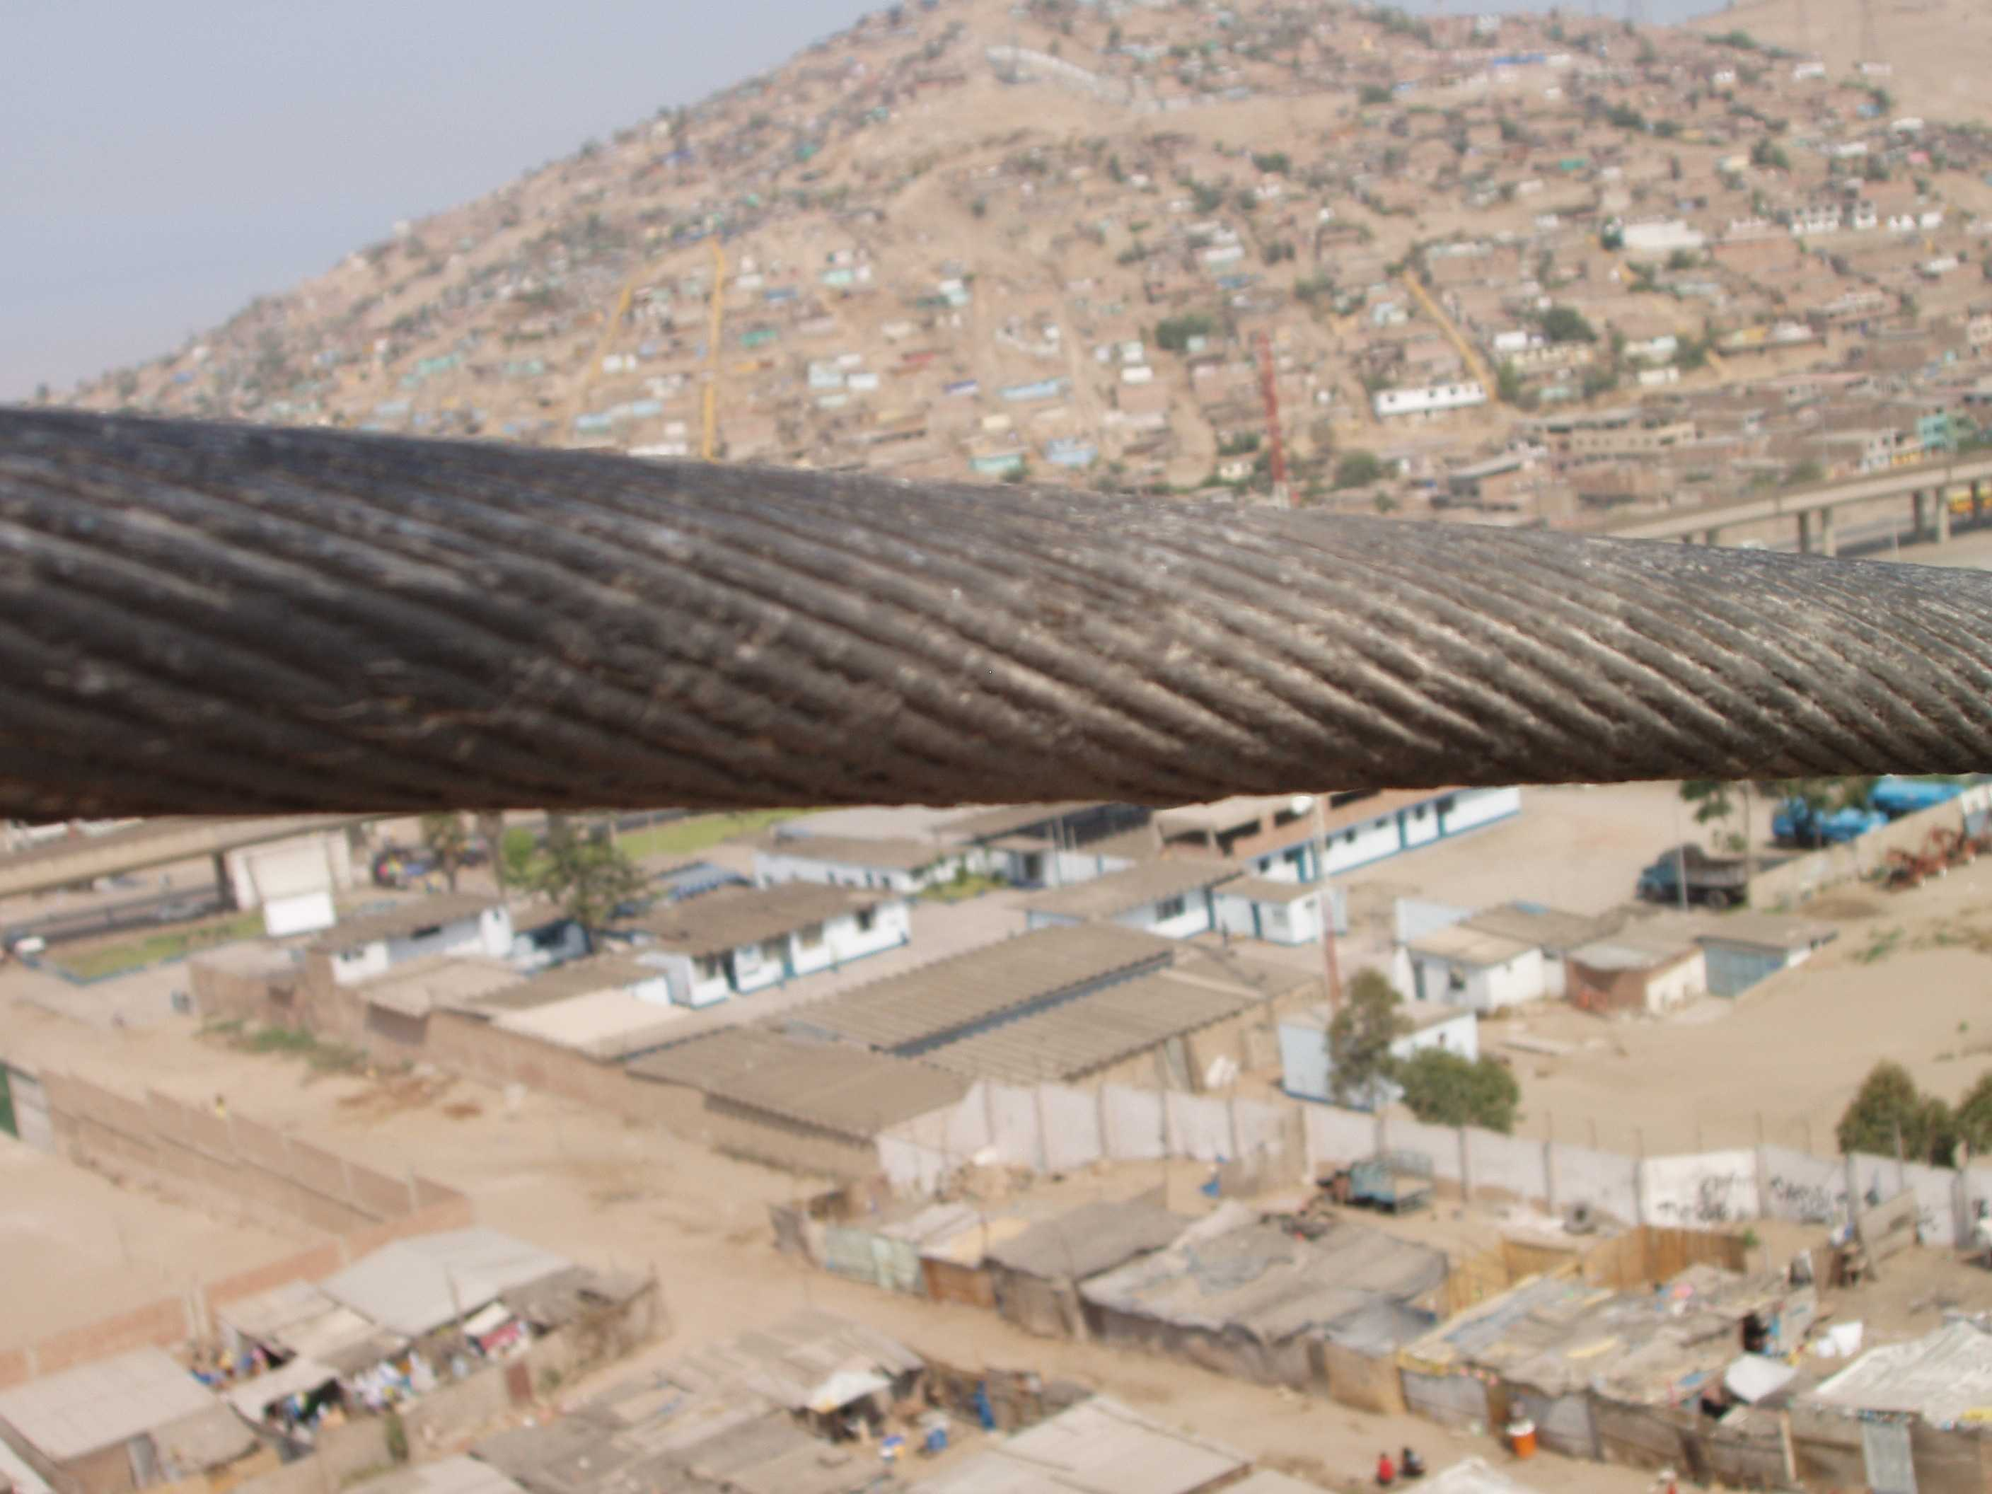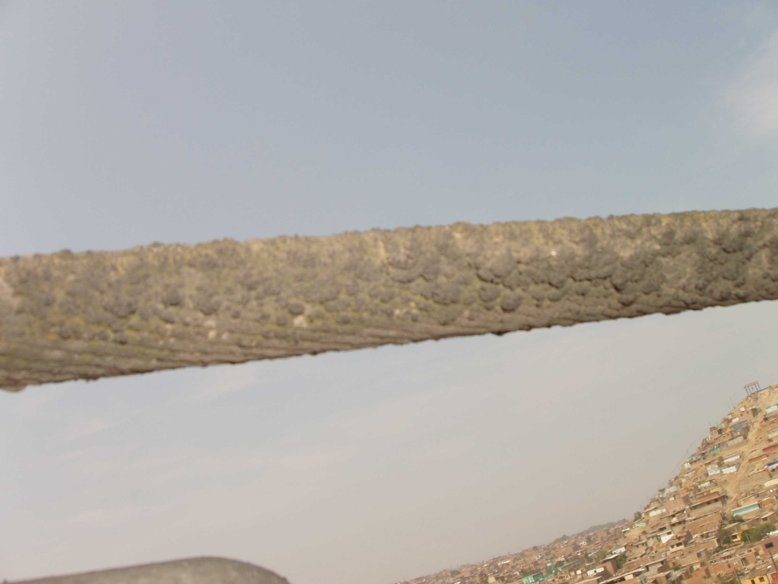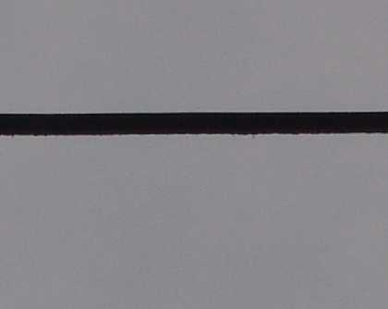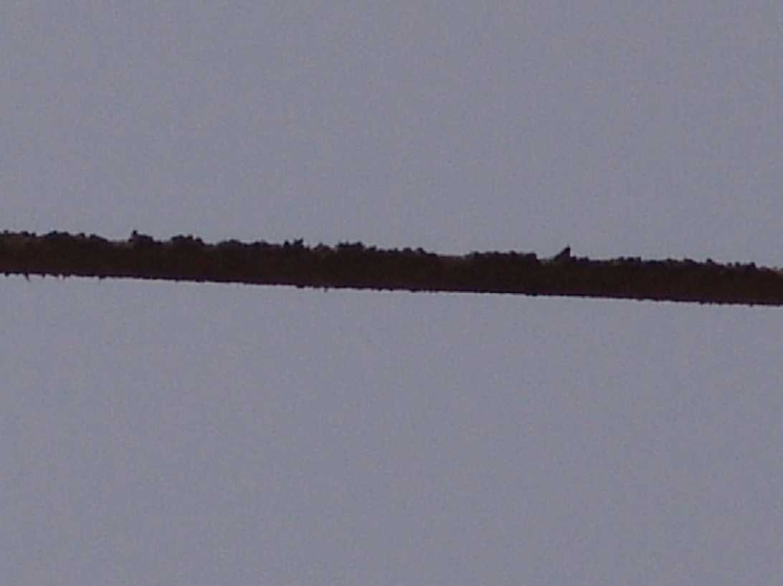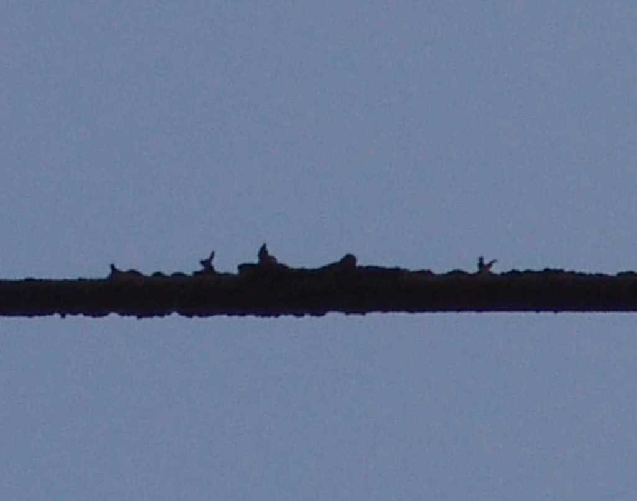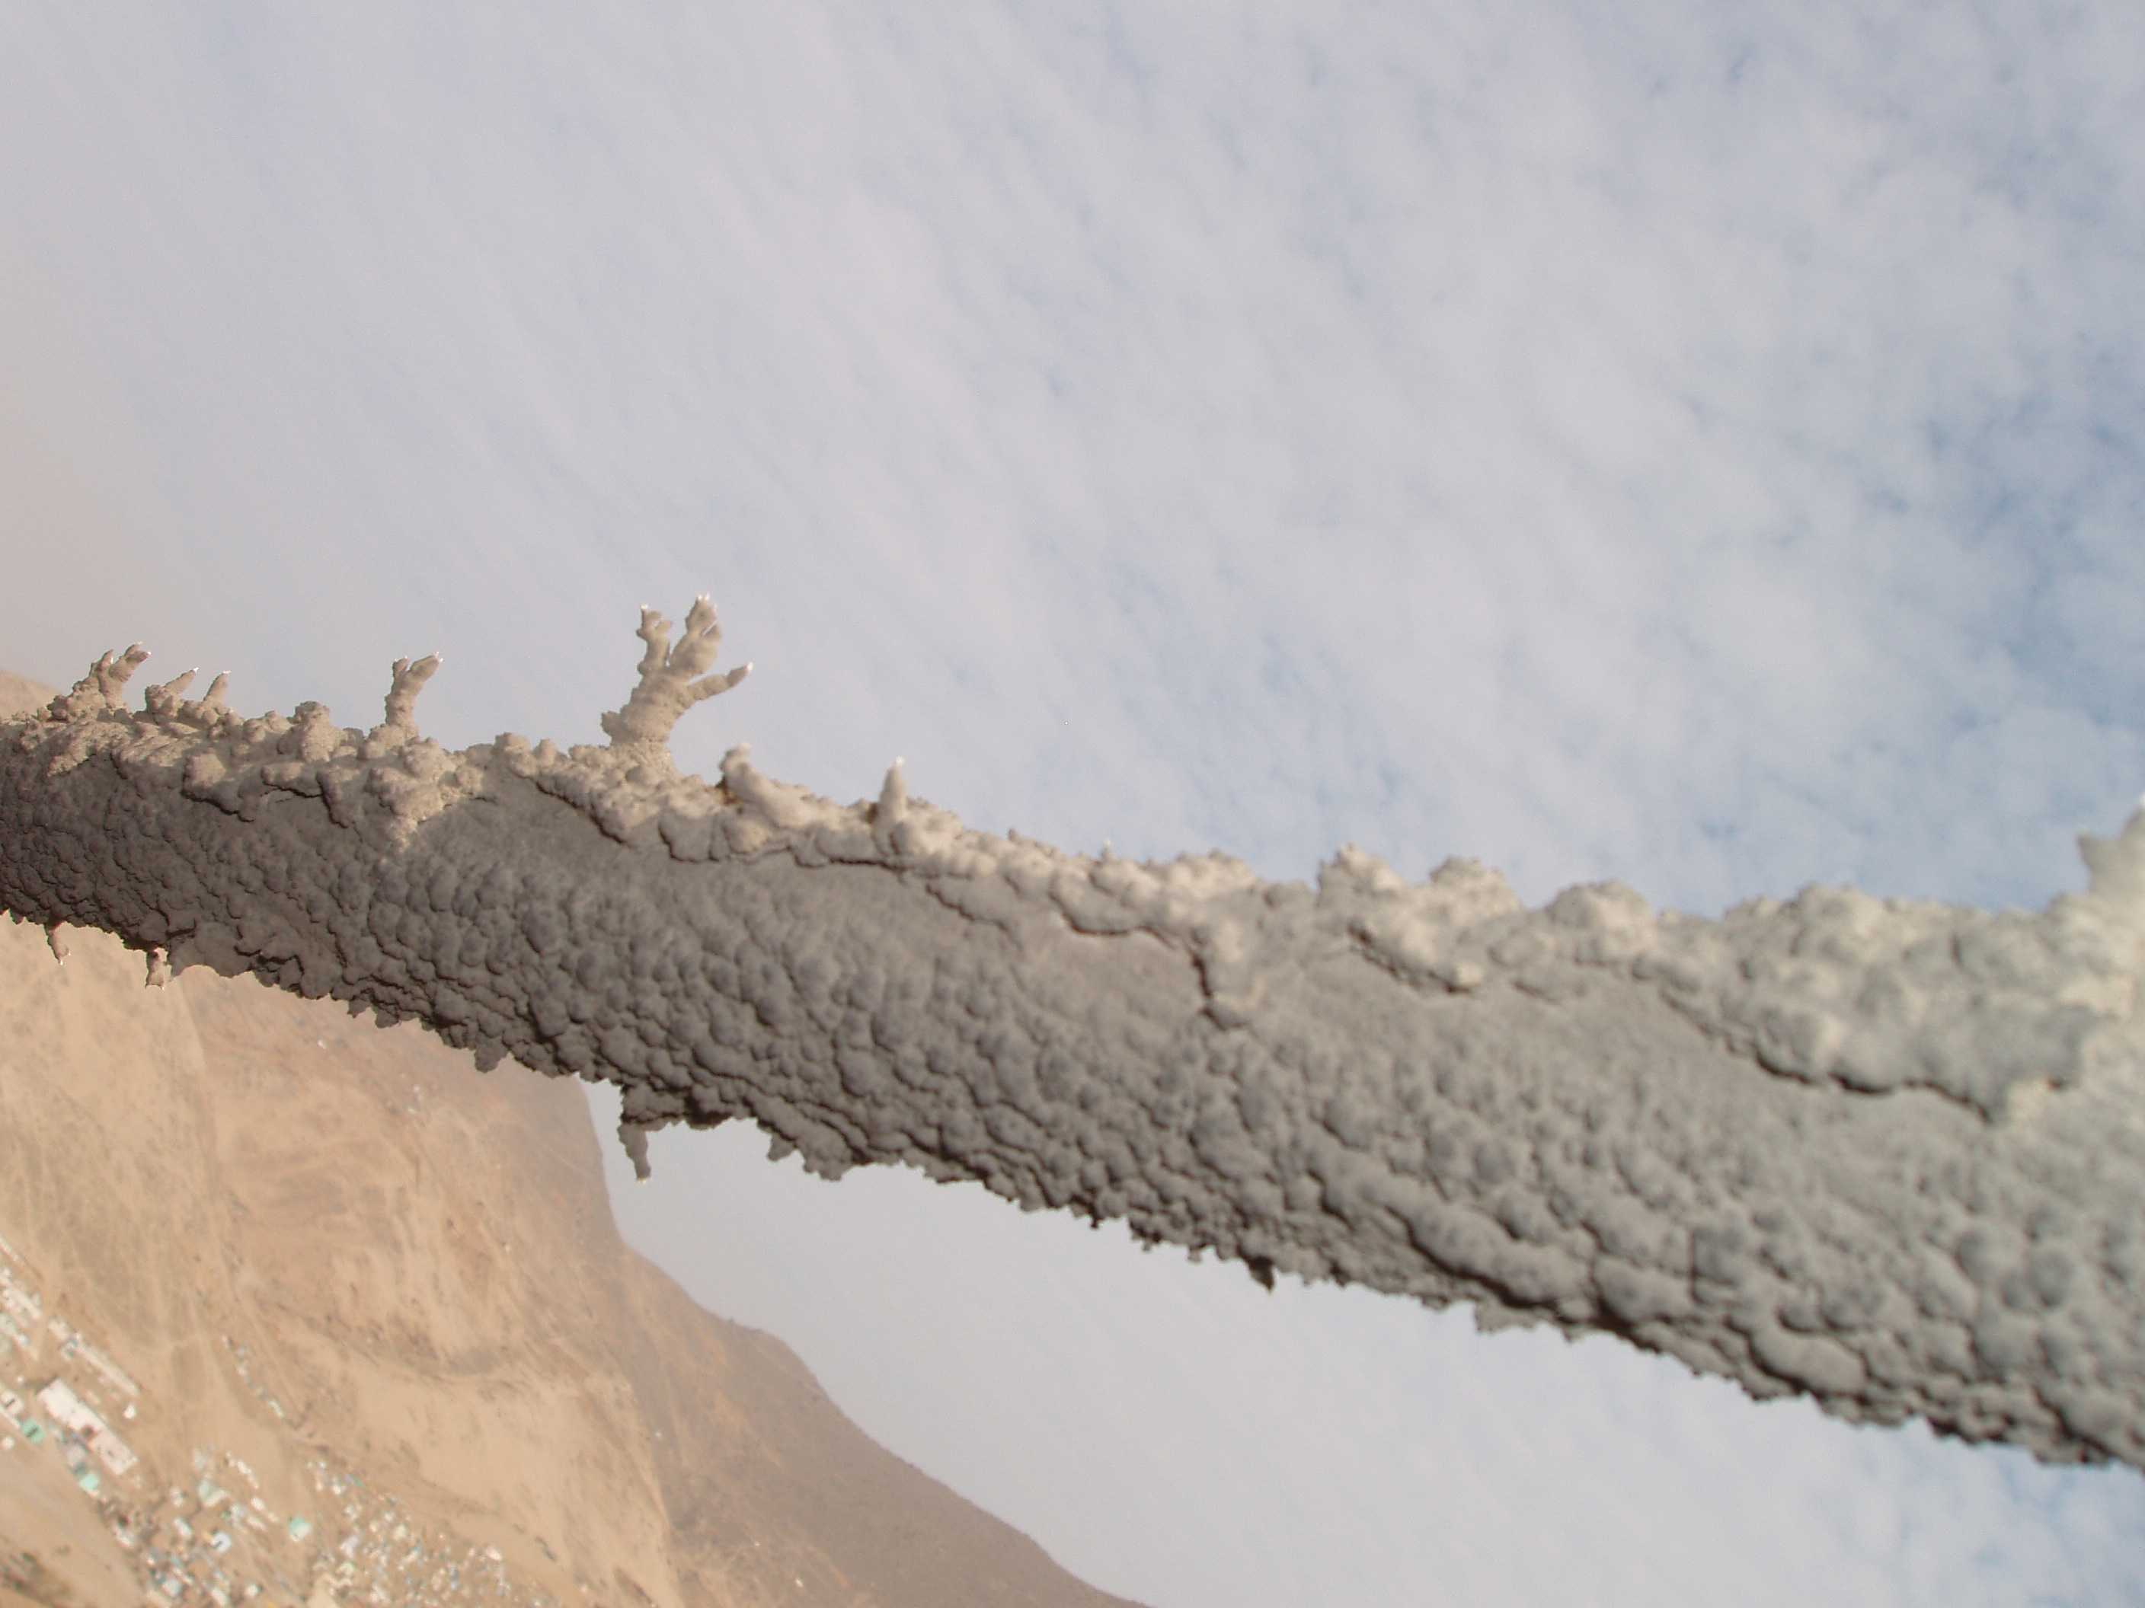 |  | Contaminación mínima, no existe puntas de acumulación
Medio |  |  | Contaminación visible con presencia de pequeñas puntas de acumulación a lo largo del conductor
Alto |  |  | Contaminación visible con presencia de grandes puntas de acumulación

Los informes de las inspecciones visuales se remitirán a OSINERGMIN.

5.2 Toma de muestras de contaminación
Según los resultados de las inspecciones visuales, la Sociedad Concesionaria elaborará un programa de verificación del nivel de contaminación mediante toma de muestras para todos aquellos tramos calificados como nivel Medio o Alto, o en los tramos en los cuales la inspección visual no haya resultado determinante.
Las labores de toma de muestras se realizarán con las líneas desenergizadas, por lo que la Sociedad Concesionaria deberá coordinar con el COES el programa de salida del servicio de las líneas, de preferencia coincidiendo con los periodos de salida por mantenimiento programado.
El procedimiento de toma de muestras será el siguiente:
- La toma de muestras se realiza con la línea de transmisión fuera de servicio, con presencia de luz de solar, ausencia de lluvia, baja humedad y sin viento fuerte.
- Las muestras se toman en porciones de 60 á 100 m de conductor, de una de las tres fases del tramo seleccionado.
- Con el equipo de limpieza de conductores se recolecta la contaminación existente en la superficie del conductor.
- La contaminación recolectada se pesa en una balanza de precisión expresada en miligramos.
- Se determina el nivel de contaminación (NC) en mg/cm², aplicando la fórmula:

NC = Peso de la contaminación [mg] / Superficie del conductor [cm²]

Donde:
la superficie del conductor es 2π r L,
r es el radio del conductor en cm y
L es la longitud de la porción del conductor donde se tomó la muestra, en cm.
- Para las cadenas de aisladores se tomará la muestra de una de las campanas, la que visualmente tenga la mayor contaminación. Se determina el nivel de contaminación (NC) en mg/cm², aplicando la fórmula:

NC = Peso de la contaminación [mg] / Superficie exterior de la campana [cm²]
- El valor de NC se compara con los valores del Cuadro N° 3 y se determina el nivel de contaminación en los conductores.

Cuadro N° 3: Niveles de Contaminación
Nivel de contaminación | Peso (mg / cm²)
Bajo | 5 – 20
Medio | 20 – 45
Alto | > 45
- Los pasos indicados en los literales c) a g) son repetidos para los demás tramos de la línea que requieran toma de muestra.
Los informes de las tomas de muestra se remitirán a OSINERGMIN.
A solicitud de OSINERGMIN y de común acuerdo con la Sociedad Concesionaria, se podrán revisar los valores de Niveles de Contaminación establecidos en los Cuadros N° 2 y N° 3.
5.3 Limpieza de conductores
La limpieza de conductores se efectuará en todos los tramos calificados con nivel Medio y Alto de contaminación.
Las labores de limpieza se efectuarán coincidiendo con la salida de servicio de la línea de transmisión, de acuerdo con el programa de intervenciones aprobado por el COES a solicitud de la Sociedad Concesionaria.
El procedimiento para efectuar la limpieza de los conductores es el siguiente:
- La limpieza de conductores se realizará en los tramos programados, con la línea de transmisión fuera de servicio, en presencia de luz solar, ausencia de lluvia, baja humedad y sin viento fuerte.
- La limpieza de conductores será efectuada por técnicos especialistas en líneas de transmisión, equipados con implementos de seguridad, equipo de limpieza de conductores, equipos de maniobras especializados y deberá cumplirse con las normas de seguridad establecidas.
La Sociedad Concesionaria elaborará el procedimiento de limpieza del haz de conductores, para la aprobación del OSINERGMIN.
Los informes de la limpieza de conductores se remitirán a OSINERGMIN.
5.4 Limpieza de aisladores
Se programará para efectuarse de manera simultánea con la limpieza de conductores.
En general se seguirá el mismo procedimiento que el indicado para la limpieza de los conductores.
La Sociedad Concesionaria podrá, de considerarlo conveniente, efectuar las labores de limpieza en caliente.
La Sociedad Concesionaria elaborará los procedimientos y protocolos de verificación del nivel de limpieza de los aisladores y los niveles de referencia. Los informes de limpieza de aisladores deberán ser remitidos a OSINERGMIN, el mismo que podrá verificarlos en campo.
Diagrama Unifilar N° 1
Diagrama Unifilar N° 2 - S.E. Cotaruse

Tabla 2.1 – Distancias de Seguridad

Código Nacional de Electricidad
232. B. Distancias de seguridad de alambres, conductores, cables, equipos y crucetas instalados en estructuras de soporte
232. B.1. Distancias de seguridad en los alambres, conductores y cables
La distancia vertical de los alambres, conductores y cables por encima del nivel del piso en los lugares generalmente accesibles, camino, riel, o superficies de agua, no será menor a la que se muestra en la Tabla 232-1.
Para el caso de conductores de suministro expuestos de más de 23 kV, la distancia vertical de los alambres, conductores y cables por encima del nivel del piso en los lugares generalmente accesibles, camino, riel, o superficies de agua, será calculada de acuerdo a los criterios dados en la Regla 232.B y no deberá ser menor a los valores que se muestran en la Tabla 232-1a.
212. Tensiones inducidas – Campos Eléctricos y Magnéticos
En esta regla se establecen los valores máximos de radiaciones no ionizantes referidas a campos eléctricos y magnéticos (Intensidad de Campo Eléctrico y Densidad de Flujo Magnético), los cuales se han adoptado de las recomendaciones del ICNIRP (International Comision on Non - Ionizing Radiation Protección) y del IARC (International Agency for Research on Cancer) para exposición ocupacional de día completo o exposición de público.
En zonas de trabajo (exposición ocupacional), así como en lugares públicos (exposición poblacional), no se debe superar los Valores Máximos de Exposición a Campos Eléctricos y Magnéticos a 60 Hz dados en la siguiente tabla:
Tipo de Exposición | Intensidad de Campo Eléctrico  (kV/m) | Densidad de Flujo Magnético  (μT)
- Poblacional | 4,2 | 83,3
- Ocupacional | 8,3 | 416,7
En el caso de Exposición Ocupacional, la medición bajo las líneas eléctricas se debe realizar a un metro de altura sobre el nivel del piso, en sentido transversal al eje de la línea hasta el límite de la faja de servidumbre.
En el caso de Exposición Poblacional, para la medición se debe tomar en cuenta las distancias de seguridad o los puntos críticos, tales como lugares habitados o edificaciones cercanas a la línea eléctrica.

Tabla 232-1a
Distancias verticales de seguridad de alambres, conductores y cables sobre el nivel del piso, camino, riel o superficie de agua
(en metros)

Naturaleza de la superficie que se encuentra debajo de los alambres, conductores o cables | 1 000  m.s.n.m. | 3 000  m.s.n.m. | 4 000  m.s.n.m. | 4 500  m.s.n.m. |  | 1 000  m.s.n.m. | 3 000  m.s.n.m. | 4 000  m.s.n.m. | 4 500  m.s.n.m.
 | 60 kV |  |  |  |  | 138 kV
Cuando los alambres, conductores o cables cruzan o sobresalen
1. Vías Férreas de ferrocarriles (excepto ferrovías electrificadas que utilizan conductores de trole aéreos) | 8,90 | 9,00 | 9,10 | 9,10 |  | 9,70 | 10,00 | 10,10 | 10,15
2.a. Carreteras y avenidas sujetas al tráfico de camiones ²³ | 7,50 | 7,60 | 7,70 | 7,70 |  | 7,80 | 8,10 | 8,20 | 8,25
2.b. Caminos, calles y otras áreas sujetas al tráfico de camiones ²³ | 7,50 | 7,60 | 7,70 | 7,70 |  | 7,80 | 8,10 | 8,20 | 8,25
3.Calzadas, zonas de parqueo, y callejones | 7,50 | 7,60 | 7,70 | 7,70 |  | 7,80 | 8,10 | 8,20 | 8,25
4.Otros terrenos recorridos por vehículos, tales como cultivos, pastos, bosques, huertos, etc. | 7,50 | 7,60 | 7,70 | 7,70 |  | 7,80 | 8,10 | 8,20 | 8,25
5.a. Espacios y vías peatonales o áreas no transitables por vehículos | 5,45 | 5,50 | 5,60 | 5,60 |  | 6,30 | 6,55 | 6,70 | 6,75
5.b. Calles y caminos en zonas rurales | 7,50 | 7,60 | 7,70 | 7,70 |  | 7,80 | 8,10 | 8,20 | 8,25
6.Áreas de agua no adecuadas para barcos de vela o donde su navegación está prohibida | 7,45 | 7,50 | 7,55 | 7,60 |  | 8,30 | 8,55 | 8,70 | 8,75
7.Áreas de agua para barcos de vela incluyendo lagos, charcas, represas, aguas de marea, ríos, corrientes y canales con un área superficial no obstruida de:
a. Menos de 8 hectáreas | 7,95 | 8,00 | 8,05 | 8,10 |  | 8,80 | 9,05 | 9,15 | 9,25
b. Más de 8 a 80 hectáreas | 9,45 | 9,50 | 9,55 | 9,60 |  | 10,30 | 10,55 | 10,65 | 10,75
c. Más de 80 a 800 hectáreas | 11,45 | 11,50 | 11,55 | 11,60 |  | 12,30 | 12,55 | 12,70 | 12,75
d. Más de 800 hectáreas | 12,95 | 13,00 | 13,05 | 13,10 |  | 13,80 | 14,05 | 14,20 | 14,25
8. Rampas para barcos y áreas asociadas para aparejar; áreas destinadas para aparejar o botar barcos de vela | La distancia de seguridad sobre el nivel del piso será de 1,5 m mayor que en 7 anteriormente indicado, para el tipo de áreas de agua servidas por sitios de botadura
Cuando los alambres o cables recorren a lo largo y dentro de los límites de las carreteras u otras fajas de servidumbre de caminos pero que no sobresalen del camino
9.a. Carreteras y avenidas | 6,95 | 7,00 | 7,10 | 7,15 |  | 7,80 | 8,10 | 8,20 | 8,25
9.b. Caminos, calles o callejones | 6,95 | 7,00 | 7,10 | 7,15 |  | 7,80 | 8,10 | 8,20 | 8,25
9.c. Espacios y vías peatonales o áreas no transitables por vehículo | 5,45 | 5,50 | 5,60 | 5,60 |  | 6,30 | 6,55 | 6,70 | 6,75
10.a. Calles y caminos en zonas rurales | 6,45 | 6,50 | 6,55 | 6,60 |  | 7,30 | 7,55 | 7,70 | 7,75
10.b. Caminos no carrozables en zonas rurales | 5,45 | 5,50 | 5,60 | 5,60 |  | 6,30 | 6,55 | 6,70 | 6,75

Tabla 232-1a
(Continuación)
Distancias verticales de seguridad de alambres, conductores y cables sobre el nivel del piso, camino, riel o superficie de agua
(en metros)

Naturaleza de la superficie que se encuentra debajo de los alambres, conductores o cables | 1 000  m.s.n.m. | 3 000  m.s.n.m. | 4 000  m.s.n.m. | 4 500  m.s.n.m. |  | 1 000  m.s.n.m. | 3 000  m.s.n.m. | 4 000  m.s.n.m. | 4 500  m.s.n.m.
 | 220 kV |  |  |  |  | 500 kV (*)
Cuando los alambres, conductores o cables cruzan o sobresalen
1. Vías Férreas de ferrocarriles (excepto ferrovías electrificadas que utilizan conductores de trole aéreos) | 10,20 | 10,50 | 10,70 | 11,10 |  | 11,75 | 12,65 | 13,10 | 13,30
2.a. Carreteras y avenidas sujetas al tráfico de camiones ²³ | 8,25 | 8,50 | 8,65 | 8,7 |  | 9,25 | 10,15 | 10,60 | 10,80
2.b. Caminos, calles y otras áreas sujetas al tráfico de camiones ²³ | 8,25 | 8,50 | 8,65 | 8,7 |  | 9,25 | 10,15 | 10,60 | 10,80
3.Calzadas, zonas de parqueo, y callejones | 8,25 | 8,50 | 8,65 | 8,7 |  | 9,25 | 10,15 | 10,60 | 10,80
4.Otros terrenos recorridos por vehículos, tales como cultivos, pastos, bosques, huertos, etc. | 8,25 | 8,50 | 8,65 | 8,7 |  | 9,25 | 10,15 | 10,60 | 10,80
5.a. Espacios y vías peatonales o áreas no transitables por vehículos | 6,80 | 7,0 | 7,15 | 7,20 |  | 7,75 | 8,65 | 9,10 | 9,35
5.b. Calles y caminos en zonas rurales | 8,25 | 8,5 | 8,65 | 8,7 |  | 9,25 | 10,15 | 10,60 | 10,8
6.Áreas de agua no adecuadas para barcos de vela o donde su navegación está prohibida | 8,65 | 9,0 | 9,15 | 9,20 |  | 8,75 | 9,65 | 10,10 | 10,35
7.Áreas de agua para barcos de vela incluyendo lagos, charcas, represas, aguas de marea, ríos, corrientes y canales con un área superficial no obstruida de:
a. Menos de 8 hectáreas | 9,15 | 9,50 | 9,65 | 9,70 |  | 9,75 | 10,65 | 11,10 | 11,35
b. Más de 8 a 80 hectáreas | 10,65 | 11,00 | 11,15 | 11,20 |  | 12,25 | 13,15 | 13,60 | 13,85
c. Más de 80 a 800 hectáreas | 12,65 | 13,0 | 13,15 | 13,2 |  | 13,75 | 14,65 | 15,10 | 15,35
d. Más de 800 hectáreas | 14,15 | 14,50 | 14,65 | 14,70 |  | 15,75 | 16,65 | 17,10 | 17,35
8. Rampas para barcos y áreas asociadas para aparejar; áreas destinadas para aparejar o botar barcos de vela | La distancia de seguridad sobre el nivel del piso será de 1,5 m mayor que en 7 anteriormente indicado, para el tipo de áreas de agua servidas por sitios de botadura
Cuando los alambres o cables recorren a lo largo y dentro de los límites de las carreteras u otras fajas de servidumbre de caminos pero que no sobresalen del camino
9,a, Carreteras y avenidas | 8,25 | 8,50 | 8,65 | 8,70 |  | 9,25 | 10,15 | 10,60 | 10,85
9,b, Caminos, calles o callejones | 8,25 | 8,50 | 8,65 | 8,70 |  | 9,25 | 10,15 | 10,60 | 10,85
9,c, Espacios y vías peatonales o áreas no transitables por vehículo | 6,80 | 7,0 | 7,15 | 7,20 |  | 7,75 | 8,65 | 9,10 | 9,35
10,a, Calles y caminos en zonas rurales | 7,65 | 8,0 | 8,15 | 8,20 |  | 9,25 | 10,15 | 10,60 | 10,85
10,b, Caminos no carrozables en zonas rurales | 6,80 | 7,0 | 7,15 | 7,20 |  | 7,75 | 8,65 | 9,10 | 9,35
²³ A efectos de esta regla, los camiones se definen como cualquier vehículo que sobrepase de 2,45 m de altura, Las áreas no sujetas al tráfico de camiones son áreas por donde generalmente no se encuentra el tráfico de camiones ni se espera de manera razonable,
(*) Los valores para 500 kV han sido calculados considerando un factor de sobretensión transitoria de conmutación en por unidad igual (P,U,) a 2,4, para valores superiores de dicho factor de sobretensión deberán efectuarse los cálculos correspondientes,
Nota: Las distancias verticales de seguridad determinadas de acuerdo con los criterios de la Regla 232.B no deberán ser menores que los valores dados en esta tabla.

